**软件名称：极域电子教室软件**

**版本号：V4.0**

**用户手册**

单位名称：南京多维信联科技有限公司

联系人：金枝

联系电话：15050587992

地址：南京市江宁区双龙大道1008号水月秦淮15栋A座6层

版权声明

**南京多维信联科技有限公司**拥有本手册所有内容的知识产权。我们细心的编写此份文件，但不保证此文件所有内容完全正确无误。因为我们的产品仍在不断的改良中，所以我们将保留对此文件更改的权利且不另外通知。

商标声明

所有在此手册中出现的商标，其著作权属该商标代表的公司所拥有。

极域是南京多维信联科技有限公司的注册商标。

Celeron是 Intel Corp. 的注册商标。

Pentium 是 Intel Corp. 的注册商标。

Core 是 Intel Corp. 的注册商标。

Microsoft 是 Microsoft Corp. 的注册商标。

Microsoft Windows 是 Microsoft Corp. 的注册商标。

Microsoft Windows XP 是 Microsoft Corp. 的注册商标。

Microsoft Windows Server 2003 是 Microsoft Corp. 的注册商标。

Microsoft Windows Vista 是 Microsoft Corp. 的注册商标。

Microsoft Windows Server 2008 是 Microsoft Corp. 的注册商标。

Microsoft Windows 7是Microsoft Corp. 的注册商标。

Microsoft Windows 8是Microsoft Corp. 的注册商标。

Microsoft Windows 8.1是Microsoft Corp. 的注册商标。

# 

# 目录

目录 1

安装 1

1.1 安装环境 1

1.2 普通安装 1

1.3 静默安装 2

教师端 3

2 教师端程序的启动 3

2.1 创建账户 3

2.2 系统登录 4

2.3 学生连接 5

3 教师端界面介绍 6

3.1 标题栏 7

3.2 功能栏 8

3.3 视图 8

3.3.1 监控视图 8

3.3.2 详细信息视图 9

3.3.3 策略视图 10

3.3.3.1 网页限制 10

3.3.3.2 应用程序策略 11

3.3.3.3 U盘限制 13

3.3.3.4 光驱限制 13

3.3.3.5 打印限制 14

3.3.4 文件提交视图 14

3.3.5 答题卡视图 14

3.3.6 抢答竞赛视图 14

3.3.7 共享白板视图 14

3.4 班级模型 15

3.5 消息 15

3.6 事件 15

3.7 状态栏 15

4 教师端功能介绍 15

4.1 管理班级 15

4.1.1 管理班级 15

4.1.2 管理名称列表 17

4.1.3 签到 19

4.2 屏幕广播 20

4.3 学生演示 21

4.4 网络影院 21

4.5 视频直播 23

4.6 抢答竞赛 24

4.7 共享白板 28

4.8 语音广播 30

4.9 语音对讲 30

4.10 监控 31

4.11 远程命令 33

4.11.1 启动应用程序 33

4.11.2 打开网页 34

4.11.3 远程设置 34

4.11.4 远程开机 34

4.11.5 关机 34

4.11.6 重启 35

4.11.7 关闭应用程序 36

4.12 远程设置 37

4.13 分组管理 38

4.14 讨论 40

4.14.1 分组讨论 40

4.14.2 主题讨论 42

4.15 分组教学 44

4.16 考试 46

4.16.1 试卷编辑 46

4.16.1.1 添加多选题 48

4.16.1.2 添加判断题 48

4.16.1.3 添加自由发挥题 49

4.16.1.4 添加填空题 50

4.16.2 从 Word 文件导入试题 52

4.16.3 开始考试 53

4.16.3.1 打开试卷 53

4.16.3.2 分发试卷 54

4.16.3.3 开始考试 54

4.16.4 阅卷评分 55

4.16.4.1 对试卷评分 56

4.16.4.2 查看/打印考试结果的统计和分析信息 57

4.16.4.3 发送评分结果 58

4.17 答题卡考试 59

4.17.1 创建答题卡 59

4.17.1.1 添加多选题 60

4.17.1.2 添加判断题 61

4.17.1.3 添加填空题 61

4.17.1.4 添加问答题 62

4.17.1.5 添加手写题 62

4.17.2 开始考试 63

4.18 调查 66

4.19 文件分发 68

4.20 文件提交 70

4.21 文件收集 71

4.22 屏幕录制和回放 71

4.23 黑屏安静&取消黑屏安静 73

4.23.1 黑屏安静 73

4.23.2 取消黑屏安静 73

5 教师端程序的设置 73

5.1 班级模型选项 73

5.2 常规 74

5.3 屏幕显示广播 75

5.4 语音对话 76

5.5 监视学生活动 77

5.6 屏幕录制 78

5.7 接收文件选项 79

5.8 网络 80

5.9 热键 81

5.10 密码 82

5.11 授权 83

5.12 登录模式 84

学生端 86

6 学生端界面介绍 86

6.1 浮动工具栏 86

6.2 系统通知图标菜单 87

6.3 桌面快捷方式 87

7 学生登录 88

7.1 设置登录名 88

7.2 连接到教师端电脑 88

7.3 学生注册 90

8 学生端功能介绍 91

8.1 举手 91

8.2 消息 92

8.3 文件提交 93

8.4 查看教师提供的文件 94

8.5 屏幕广播 94

8.6 学生演示 96

8.7 共享白板 96

8.8 抢答竞赛 97

8.9 讨论 98

8.9.1 分组讨论 98

8.9.2 主题讨论 100

8.10 分组教学 103

8.11 考试 105

8.11.1 准备试卷 105

8.11.2 分发试卷 105

8.11.3 答题 106

8.11.4 提交试卷 106

8.11.5 教师阅卷 107

8.11.6 查看教师提供的阅卷信息 107

8.12 答题卡考试 107

8.13 调查 109

版权和最终用户许可协议 110

客户支持 111

# 安装

### 安装环境

系统需求

Windows XP/SP1/SP2/SP3, Windows Server 2003/SP1/SP2, Windows Vista/SP1/SP2, Windows 7/SP1, Windows 7 x64，Windows 8，Windows 8 x64 Windows 8.1 x32/x64

硬件需求

**最低配置：**CPU P4 2.8G, 1G内存, 128M显示卡

**推荐配置：**CPU Core 2 E6300, 2G内存, 256M显示卡

网络需求

1. 有线网络: 10Mbytes/100Mbytes/1000Mbytes共享或交换网络

### 普通安装

进行普通安装时，极域电子教室软件需要安装以下2个部分：

1. 教师端程序
2. 学生端程序

其中，教师端程序安装于教师机，学生端程序安装于学生机。学生机与教师机必须在同一个网段中，才能相互连接。

|  |
| --- |
| 提示 |
| * 在安装教师端程序与学生端程序之前，必须卸载已安装的旧版本程序。 |

教师端程序安装

1. 将极域电子教室软件光盘插入教师端电脑光驱，让它自动运转，在弹出的窗口中选择打开文件夹，选择安装教师端程序；如果不自动运转，手动从光盘中选择安装教师端程序；
2. 根据安装向导的提示逐步进行安装；
3. 程序安装完成后，需要重启系统才能使用。程序安装完成后，使用系统默认的配置，在“设置”中可以更改程序配置。

学生端程序的安装

1. 将极域电子教室软件光盘插入学生端电脑光驱，让它自动运转，在弹出的窗口中选择打开文件夹，选择安装学生端程序；如果不自动运转，手动从光盘中选择安装学生端程序；
2. 根据安装向导的提示逐步进行安装；
3. 程序安装完成后，需要重启系统才能使用。程序安装完成后，使用系统默认的配置。

# 教师端

## 教师端程序的启动

教师端安装好程序后，会在桌面上创建教师端程序的快捷方式图标，并在系统程序组中，创建教师端程序选项。

### 创建账户

教师第一次使用极域电子教室软件的时候需要创建一个新账户。

创建账户的具体步骤：

1. 在创建账户对话框中输入用户名和密码；

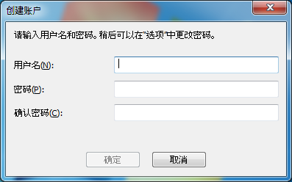

1. 再次确认密码；
2. 单击“确定”完成账户创建。

|  |
| --- |
| 提示 |
| * 教师首次登录时即弹出创建账户对话框。 |
| * 教师通过点击系统登录对话框的“创建账户”按钮可以添加多个账户。 |

### 系统登录

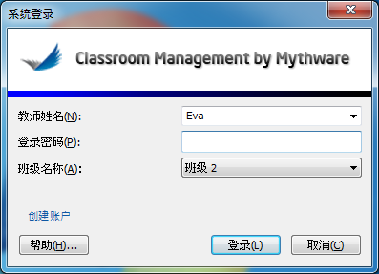

登录教师端的具体步骤：

1. 用鼠标双击桌面快捷方式，弹出登录对话框；
2. 在登录对话框中输入教师名称、登录密码和班级名称；
3. 点击“登录”按钮，进入操作界面。

|  |
| --- |
| 提示 |
| * 教师登录教师端后，该教师的名字会显示在学生端软件界面上，以供学生选择。 |

### 学生连接

学生选择连接至某一教师，如果该学生不在该教师端的班级模型中，教师端会弹出如下界面。

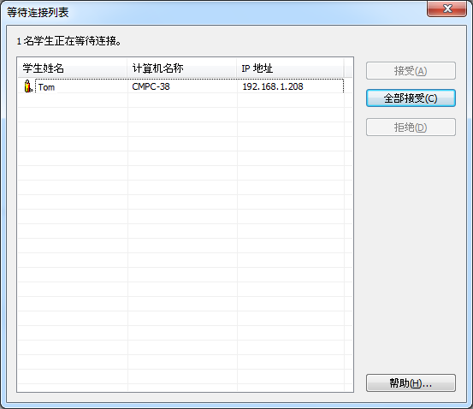

同意学生连接的步骤：

1. 选择某一学生；
2. 单击“接受”来接受该学生的连接；单击“全部接受”来接受所有学生的连接请求。

拒绝学生连接的步骤：

1. 选择某一学生；
2. 单击“拒绝”来拒绝该学生的连接请求。

|  |
| --- |
| 提示 |
| * 教师可以通过按下“自动连接”按键 来自动连接所有的学生。 |
| * 如果在教师端的 “选项-常规”中勾选“将所有学生锁定至教师端”，那么当该教师端启动后该班级模型中的所有学生都会自动连接至教师端。 |

## 教师端界面介绍

教师端启动后，界面如下图所示：

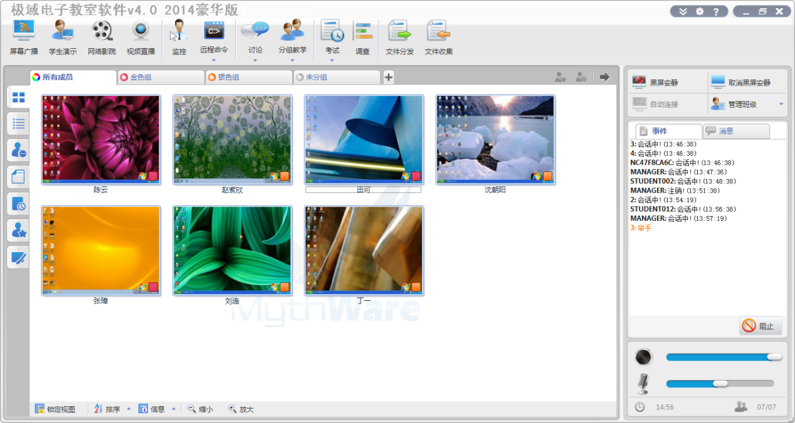

极域电子教室软件教师端界面被分成以下7个部分：

1. 标题栏
2. 功能栏
3. 视图
4. 班级模型
5. 消息
6. 事件

1. 状态栏

### 标题栏

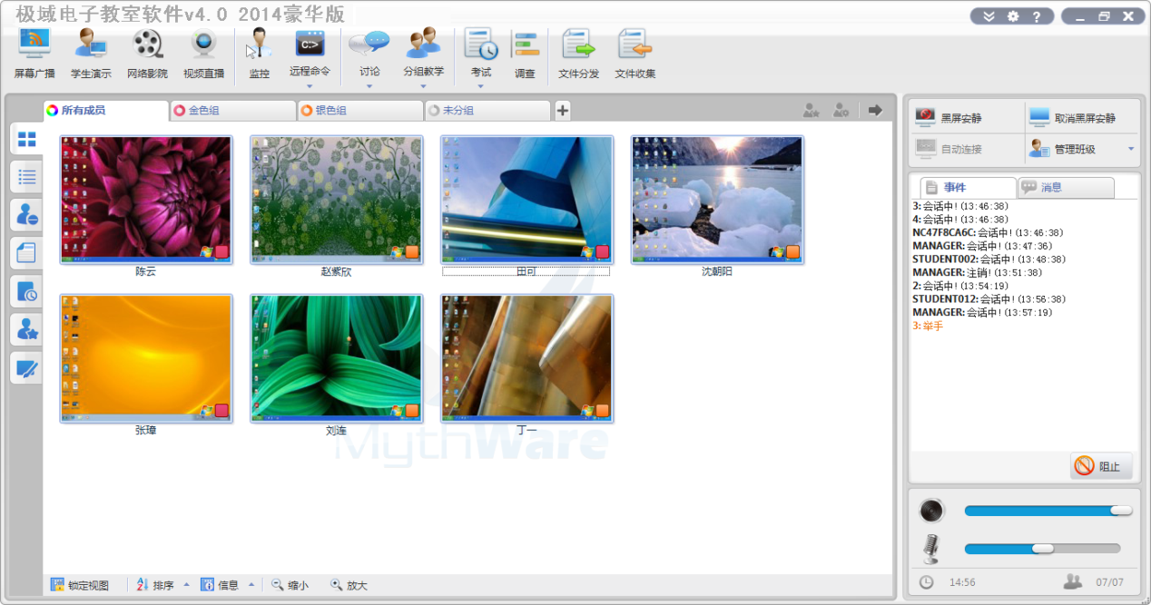

在标题栏中，教师可以查看到软件名及版本号，拖拽主窗口，缩放窗口，配置软件，查看帮助，以及关闭程序。

单击  按键会弹出如下菜单：

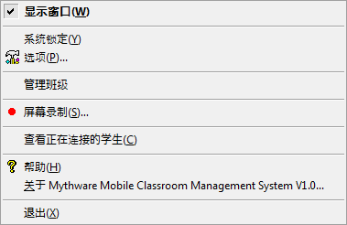

“系统锁定”功能，即锁定本软件，教师可以通过密码解锁；“选项”则是直接跳转到系统设置对话框，选项的详细功能见教师端程序的设置；“管理班级模型”详见管理班级；单击“屏幕录制”按键可以录制教师端屏幕，详见屏幕录制；单击“查看正在连接的学生”按键可以打开“学生连接”窗口，详见学生连接；“帮助”则是打开本软件的帮助链接；“关于”可以用来查看用户所用极域数字语音系统的版本、公司名、用户名、用户数、时间限制并且可以更新注册信息；“退出”则是退出本软件。

单击  按键打开“选项”对话框, 详见教师端程序的设置。

单击  按键打开该软件的帮助文档。

### 功能栏

列出了极域电子教室软件的一些常用功能。

### 视图

极域电子教室软件软件提供了5种视图模式“监控”视图，“报告”视图，策略视图，文件提交视图和答题卡视图。

“监控”视图是该软件的默认视图，该视图展示了学生端桌面的缩略图，该视图也能显示学生的分组信息，电池电量信息等等。

在“报告”视图中，教师可以查看学生端更详细的信息，例如**学生姓名、机器名、IP地址、MAC地址**和**进程数**等信息，教师也可以自定义显示的信息。

在“策略”视图中，教师可以查看及更改学生的应用程序策略。

在文件提交视图中，教师可以查看文件提交状态。

答题卡视图提供了答题卡测验的当前状态。

#### 监控视图

监控视图是教师发起和停止各种功能的主要视图，在监控视图中教师可以直观的通过学生图标掌握学生的状态，下表列出的是一些常用功能的图标信息：

|  |  |  |  |
| --- | --- | --- | --- |
| 状态图标 | 描述 | 状态图标 | 描述 |
|  | 学生呼叫。 |  | 学生正在接收  广播教学。 |
|  | 学生与教师正在  个别通话。 |  | 学生正在接收  网络影院。 |
|  | 学生正在接收声音广播。 |  | 学生正在接收视频直播。 |
| C:\Users\test\Documents\Tencent Files\916800673\Image\CPNUFC(K)``1{{Q@U397UNJ.jpg | 学生正在进行讨论。 | C:\Users\test\Documents\Tencent Files\916800673\Image\QLJ}Q[(WC7OD)M25DV[R{{6.jpg | 学生正在进行分组教学。 |
|  | 学生正在参加考试或者调查。 |  | 学生正被教师监控。 |
|  | 学生端黑屏显示  保持安静。 |  | 教师正在分发  文件至该学生。 |
|  | 教师正在从该学生端收集文件。 |  | 学生正在参加答题卡考试。 |

在该视图中，教师可以切换显示在学生缩略图下端的信息，参照实际的班级位置排放学生缩略图，以及缩放学生端缩略图。

#### 详细信息视图

在详细视图中，教师可以查看学生端更详细的信息，例如**学生姓名、机器名、IP地址、MAC地址**和**进程数**等信息，教师也可以自定义显示的信息。

自定义显示信息的步骤：

1. 右击详细信息视图的标题栏；
2. 选择您想要显示的信息。

#### 策略视图

##### 网页限制

在网页限制视图中，教师可以为不同的学生设置不同的策略，本软件提供以下3种策略：

**打开：**学生可以使用所有的网页。

**白名单：**学生只可以使用该名单中的网页。

**黑名单：**学生不可以使用该名单中的网页。

设置网页限制的策略：

1. 单击“高级”按钮打开“网页限制”对话框；
2. 进入“管理白名单”对话框；
3. 单击“添加”，输入网址；
4. 用同样的方法设置黑名单。

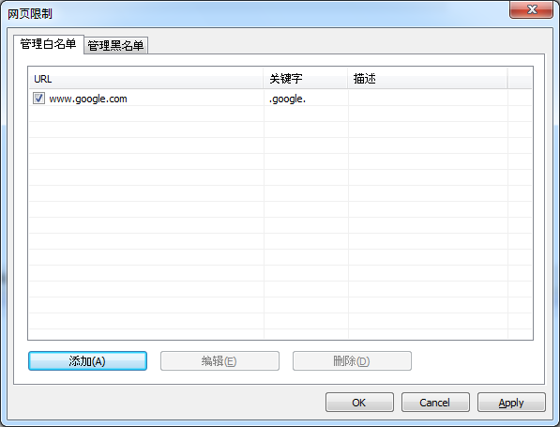

本软件提供了一种快速将学生端正在运行的程序添加至白名单或黑名单的方法。

1. 在“当前运行的网站”列表中，右击网页图标；或在“所有网站”列表中，右击网页图标；
2. 单击“添加到白名单”或“添加到黑名单”按钮，将该网页添加到相应的名单列表中；教师也可以单击“终止网页”来关闭该网页。

|  |
| --- |
| 提示 |
| * 教师可以查看学生正在使用的网页，并可以将其关闭。 |
| * 教师可以为不同的学生设置不同的策略。 |

##### 应用程序策略

在应用程序策略视图中，教师可以为不同的学生设置不同的策略，本软件提供以下3种策略：

**打开：**学生可以使用所有的应用程序。

**白名单：**学生只可以使用该名单中的应用程序。

**黑名单：**学生不可以使用该名单中的应用程序。

设置应用程序的策略：

1. 单击“高级”按钮打开“应用程序策略”对话框；
2. 进入“管理白名单”对话框；
3. 单击“添加应用程序”，输入文件名或路径；
4. 用同样的方法设置黑名单。

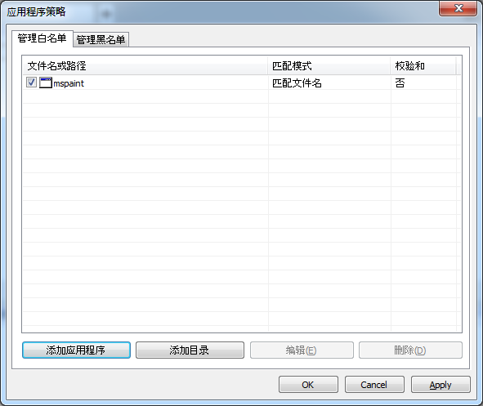

本软件提供了一种快速将学生端正在运行的程序添加至白名单或黑名单的方法。

1. 在“正在运行的应用程序”列表中，右击应用程序图标；或在“所有应用程序”列表中，右击应用程序图标；
2. 单击“添加到白名单”或“添加到黑名单”按钮，将该应用程序添加到相应的名单列表中；教师也可以单击“终止该应用程序”来关闭该程序。

|  |
| --- |
| 提示 |
| * 教师可以查看学生正在使用的应用程序，并可以将其关闭。 |
| * 教师可以为不同的学生设置不同的策略。 |

##### U盘限制

教师通过U限制可以对学生使用u盘的权限进行一些设置，一共有4种模式可供教师选择：

**打开：**不限制学生 U 盘的使用，可对U盘中的内容进行读写和执行等所有操作。

**只读：**学生只能读 U 盘上的内容，不能向U盘中写入新的文件。

**禁止执行：**学生不能运行 U 盘中的可执行程序，但可进行读写和修改。

**完全阻止**：学生对U盘的使用被完全限制，所有的访问、读写、执行操作都不能进行。

|  |
| --- |
| 提示 |
| * 在U盘管理中，教师可以查看学生使用的 U 盘。 |
| * 教师可以为不同的学生设置不同的策略。 |

##### 光驱限制

教师通过光驱限制管理可以对学生使用光驱的权限进行一些设置，一共有4种模式可供教师选择：

**打开：**不限制学生光驱的使用，可对光驱中的内容进行读写和执行等所有操作。

**只读：**学生只能读光驱盘上的内容，不能向光驱中写入新的文件。

**禁止执行：**学生不能运行光驱盘中的可执行程序，但可进行读写和修改。

**完全阻止**：学生对光驱盘的使用被完全限制，所有的访问、读写、执行操作都不能进行。

|  |
| --- |
| 提示 |
| * 在光驱限制管理中，教师可以查看学生使用的光驱。 |
| * 教师可以为不同的学生设置不同的策略。 |

##### 打印限制

教师通过打印限制可以对学生使用打印机的权限进行一些设置，一共有2种模式可供教师选择：

**打开：**学生可以使用打印机。

**完全阻止：**学生没有权限使用打印机。

|  |
| --- |
| 提示 |
| * 教师可以为不同的学生设置不同的策略。 |

#### 文件提交视图

文件提交视图详见文件提交。

#### 答题卡视图

答题卡视图详见答题卡考试。

#### 抢答竞赛视图

抢答竞赛视图详见抢答竞赛。

#### 共享白板视图

共享白板视图详见共享白板。

### 班级模型

在班级模型中，教师可以查看学生名单，学生状态，学生属性，对选中的学生开始新的功能，添加学生，删除学生，定义学生名字等等。

### 消息

通过远程消息模块，教师可以查看消息历史以及发送消息。

发送消息的步骤：

1. 选择发送消息的对象：全体学生或部分组；
2. 在输入框内编辑消息或使用自带消息；
3. 单击“发送”按钮。

### 事件

当以下情况发生时，相应的通知会在“事件”对话框中显示：学生登录，学生登出，学生连接请求，学生文件提交请求，学生呼叫请求帮助，学生端低电量，学生端系统低内存。

### 状态栏

状态栏中显示了当前时间，学生数量以及鼠标所在位置的详细信息。

## 教师端功能介绍

### 管理班级

#### 管理班级

教师可以使用该功能进行班级管理以及让学生注册。

单击 “管理班级” 按钮，会弹出如下图所示的对话框，教师可以在该对话框中进行班级管理。

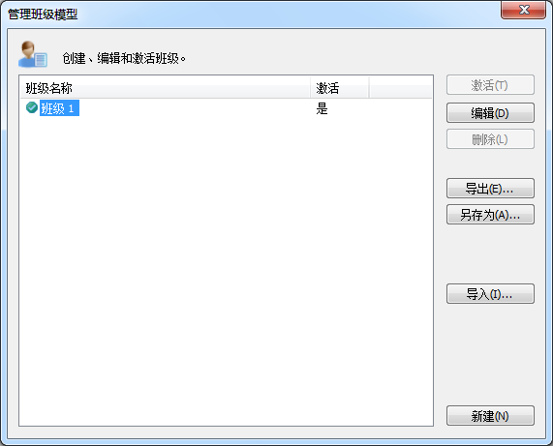

管理班级的步骤：

1. 单击“激活”，激活选中的班级；
2. 单击“编辑”，编辑选中的班级；
3. 单击“导出”，导出班级模型信息；
4. 单击“另存为”，另存为班级模型；
5. 单击“导入”，导入一个新的班级模型；
6. 单击“删除”，删除选中的班级模型；
7. 单击“新建”，建立一个新的班级模型。

编辑班级的步骤：

1. 选中一个班级；
2. 单击“编辑”按钮；
3. 在“班级名称”栏中，输入班级名称；
4. 在“可用学生”列表中，选择一名学生，单击按钮，将其添加到班级中；
5. 在“选择学生”列表中，选择一名学生，单击按钮，将其从班级中踢除。

新建班级的步骤：

1. 单击“新建”按钮；
2. 在“班级名称”栏中，输入班级名称；
3. 在“可用学生”列表中，选择一名学生，单击按钮，将其添加到班级中。

#### 管理名称列表

管理名称列表是一个独立的模块，教师可以通过这个功能对学生名单进行编辑和整理。

管理名称列表的步骤：

1. 单击“管理名称列表”按钮，弹出如下对话框：

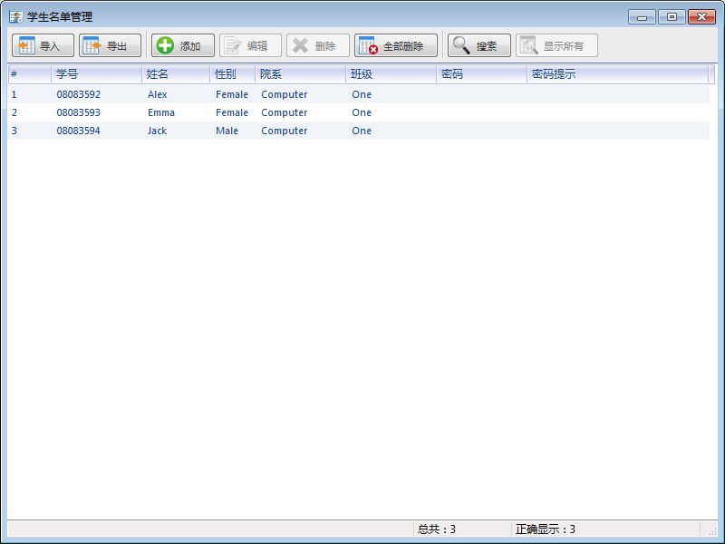

1. 单击“导入”按钮，选择学生名单所在路径，单击打开，弹出导入学生信息对话框；
2. 设置导入字段的对应关系，单击“确定”按钮开始导入；

|  |
| --- |
| 提示 |
| * 导入的学生名单可用Excel编辑，可包含学号、姓名、性别、院系、班级及密码等信息。 |

1. 单击学生名单管理器上的“添加”按钮手动添加学生记录；
2. 单击学生名单管理器上的“编辑”按钮编辑学生记录；
3. 单击学生名单管理器上的“删除”按钮删除学生记录；
4. 单击学生名单管理器上的“全部删除”按钮删除所有学生记录；
5. 单击学生名单管理器上的“搜索”按钮搜索学生记录；
6. 单击学生名单管理器上的“导出”按钮导出学生记录；

#### 签到

签到是教师掌握学生出勤信息的重要手段，在本软件的辅助工具栏中也添加了签到功能，帮助教师进行签到操作。

签到具体步骤：

1. 单击“签到”，打开签到对话框；

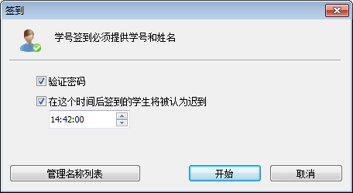

1. 选择是否进行验证并设置签到的有效时间；
2. 单击“管理名称列表”按钮，打开学生名单管理器，进行学生名单导入；
3. 单击“开始”按钮，学生端弹出签到对话框，进行签到点名操作；
4. 签到过程中单击“匿名模式”则回到未签名状态；
5. 签到完成后，单击“签到信息”按钮，弹出签到对话框；
6. 在“签到”对话框中，单击“签出”按钮回到匿名模式上课；
7. 在“签到”对话框中，单击“对比”按钮将学生签到信息与学生名单对比；
8. 在“签到”对话框中，单击“保存”按钮将学生签到信息导出到excel文件进行保存。

### 屏幕广播

“屏幕广播”是极域电子教室软件最重要的功能之一。通过该功能，教师可以在全屏或窗口模式下广播教师端屏幕至一个或多个学生。在全屏模式下，屏幕广播过程中学生不能观看或使用其他应用程序；在窗口模式下，屏幕广播的内容仅以窗口的形式展现。

另外极域电子教室软件允许教师广播常用的应用程序窗口，并在允许教师在不禁用DirectDraw加速的情况下广播如下应用程序：

1. DirectDraw
2. Direct3D (例如Cool 3D, AutoCAD, Pro-Engineer, and 3D MAX)
3. OpenGL (例如 Quake III)
4. 全屏视频(例如 WinDVD Player, and the Windows Media Player)

开始“屏幕广播”的步骤：

1. 选择您希望接受广播教学的学生；
2. 单击“屏幕广播”功能按键；
3. 进入广播教学模式时，弹出一个浮动的广播教学工具栏，如下图所示： 

显示或隐藏教师端界面；

 开始或停止广播教师端声音；

 选择一个学生控制教师屏幕，并广播给其他学生；

 打开屏幕笔；

将教师上课的教学过程录制下来，留给学生课后复习使用；

切换屏幕广播的模式，窗口或全屏；

设置画面清晰度，一共有以下4种质量可以选择：完美，较好，正常，差；

 退出“屏幕广播”。

### 学生演示

极域电子教室软件允许教师选择一个学生进行演示。

开始学生演示的步骤：

1. 在“班级模型”区域选中学生；
2. 在“功能栏”单击“学生演示”；
3. 在“演示”对话框中，选择接收演示的学生。

开始快照的步骤：

1. 开始“学生演示”；
2. 单击“保存快照”按钮。

录制“学生演示”的步骤：

1. 开始“学生演示”；
2. 单击“屏幕录制”按钮。

### 网络影院

教师可以在自己的电脑上播放媒体文件，并将播放的媒体文件广播至整个教室。学生不需要下载该媒体文件，教师也不需要共享该媒体文件。该功能使用流媒体技术。

打开“网络影院”的步骤：

1. 在班级模型中选择希望接受网络影院学生；
2. 单击功能栏的“网络影院”窗口打开网络影院控制器。

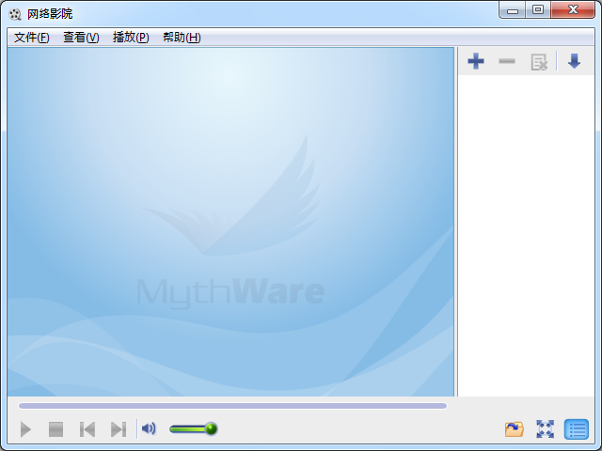

开始“网络影院”的步骤：

1. 单击“文件-打开”或来打开一个媒体文件；
2. 被添加的媒体文件自动播放；
3. 单击  添加媒体文件，单击  删除媒体文件，单击 清空播放列表；单击  进行播放列表排序；
4. 单击 使“网络影院”对话框全屏；
5. 单击“查看-播放列表“或按钮，打开或隐藏播放列表。

暂挂正在播放媒体文件的步骤：

1. 播放一个媒体文件；
2. 在“播放”菜单下，单击“暂挂”。

继续暂挂文件的步骤：

1. 在“播放”菜单下，单击“继续”。

|  |
| --- |
| 提示 |
| * 即使教师端掉线或重启，被暂挂的文件仍能被恢复。 |

### 视频直播

极域电子教室软件允许教师直播USB摄像头的画面至多个学生。教师也可以在直播画面内容的同时直播声音。教师开启“摄像头”功能后，弹出如下图所示的窗口。

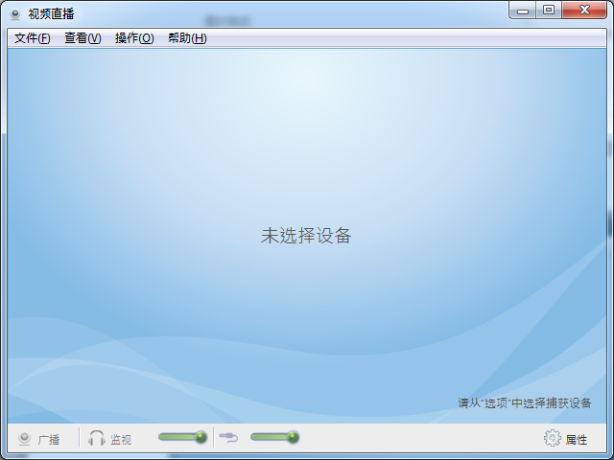

开始视频直播的步骤：

1. 在班级模型中选择接收直播的学生；
2. 在功能栏中，单击“视频直播”按钮；
3. 弹出“视频直播”对话框；
4. 单击“属性”，按钮选择视频和音频设备；
5. 单击“直播”按钮，直播视频画面。

### 抢答竞赛

抢答竞赛是作为活跃课堂气氛的一项重要功能而存在的，教师可以在教学过程中发起这个活动及时检验课堂教学成果。它是一种采用记分机制，可分组进行的课堂竞赛活动。

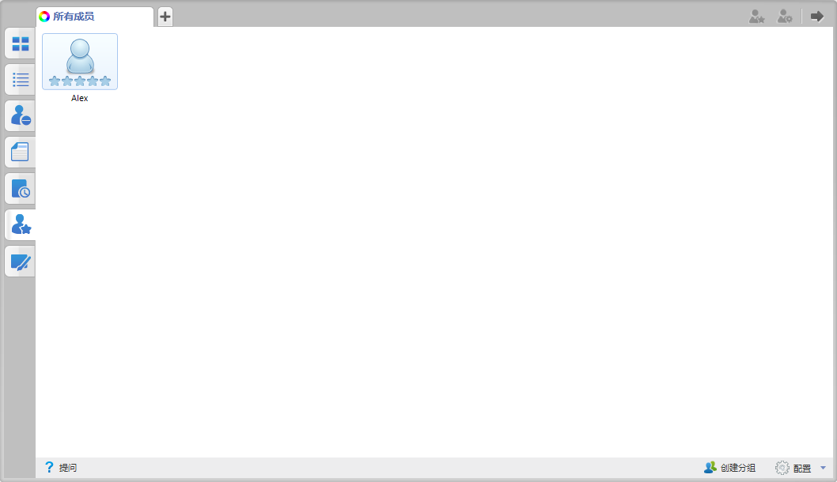

以抢答题型开始竞赛的步骤：

1. 单击“提问”按钮弹出抢答对话框；

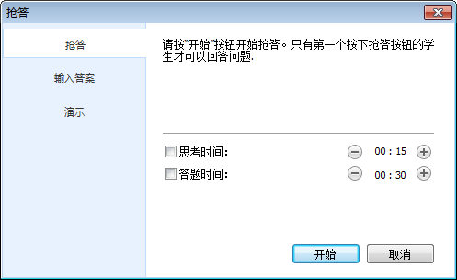

1. 选择“抢答”题型；
2. 设置思考时间和答题时间；
3. 单击“开始”按钮，学生端界面弹出抢答按钮；
4. 学生答题后对学生进行正误判断。

以输入答案题型开始竞赛的步骤：

1. 单击“提问”按钮弹出抢答对话框；

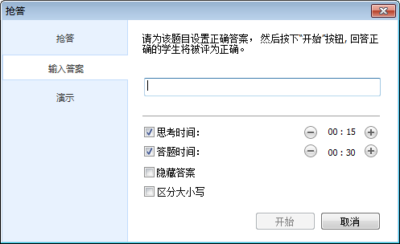

1. 选择“输入答案”题型；
2. 设置思考时间和答题时间，并选择是否隐藏答案及区分大小写；
3. 单击“开始”按钮，学生端界面弹出输入框；
4. 第一个抢到的学生进行回答；
5. 学生答题后自动进行正误判断。

以演示题型开始竞赛的步骤：

1. 单击“提问”按钮弹出抢答对话框；

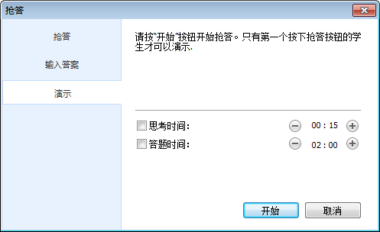

1. 选择“演示”题型；
2. 设置思考时间和答题时间；
3. 单击“开始”按钮，学生端界面弹出抢答按钮；
4. 第一个抢到的学生自动开始演示；
5. 学生答题后，教师进行正误判断。

创建分组的步骤：

1. 单击“创建分组”按钮；
2. 选择分组模式；
3. 单击“应用”按钮成功创建分组。

设置奖章的使用策略：

1. 单击“配置”按钮；
2. 单击“全屏幕”学生端全屏幕显示；
3. 单击“使用麦克风”打开教师端麦克风；
4. 选择奖章使用策略并设置初始奖章数。

### 共享白板

共享白板功能可以活跃课堂气氛并促进教师与学生之间的联系。教师通过共享白板将教师端的画面，图片，截屏和文档分享给学生，与此同时，我们提供多种不同的工具，画笔等供教师和学生绘制时使用。通过共享白板，教师可以邀请学生在同一块画布上进行绘制或各自在自己画布上进行绘制，在学生单独绘制时，教师可以监看学生的画布，并选择一个学生将他的画面演示给其他学生。

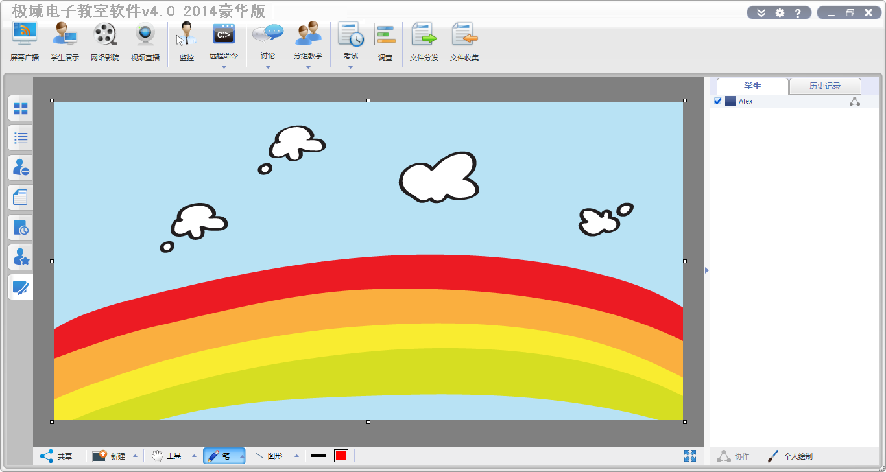

创建白板的步骤：

1. 切换到共享白板视图；
2. 通过拖拽调整画布的大小；
3. 单击“新建—空白白板”创建一个空白的画布；
4. 单击“新建—导入图片”，打开图片所在路径，选择图片创建画布；
5. 单击“新建—截屏”，截取相关屏幕作为画布；
6. 单击“新建—导入文档”，打开文档所在路径，选择文档作为画布。

共享白板的步骤：

1. 单击“共享”按钮将教师端的画布共享给学生。

与学生进行协作的步骤：

1. 在学生列表中选择想要协作的学生；
2. 单击“协作”按钮，选中的学生和教师在同一画布上进行绘制。

个人绘制的步骤：

1. 在学生列表中选择学生；
2. 单击“个人绘制”按钮，监看所有学生画布；
3. 双击学生图标全屏监看；
4. 单击“演示”按钮将正在监看的学生画布演示给其他学生；
5. 单击“停止”按钮停止个人绘制。

使用绘图工具

1. 单击“工具”按钮；
2. 单击选择使用工具，各工具的用途如下：

打开鸟瞰图并拖拽画布。

选择一块区域并进行旋转。

填充前景色。

在画布中插入文字。

使用背景色擦除选中部分。

吸取颜色。

插入图片作为前景。

插入图片作为背景。

选择一个颜色作为背景色。

截屏工具。

保存画布。

使用画笔的步骤：

1. 单击“笔”按钮；
2. 选中画笔进行绘制。

使用图形工具的步骤：

1. 单击“图形”按钮；
2. 选中图形进行绘制。

### 语音广播

在课堂上，教师可以使用该功能将自己的电脑和麦克风的声音广播给学生。

广播语音至全班的步骤：

1. 在“班级模型”的空白区域右击；
2. 在弹出的菜单中单击“向所有同学广播语音”按钮。

广播声音至选中学生的步骤：

1. 在“班级模型”中选中学生；
2. 右击该学生缩略图；
3. 在弹出菜单中单击“语音广播”。

### 语音对讲

在课堂中，教师可以使用该功能与学生进行语音对讲。

与学生对讲的步骤：

1. 右击学生缩略图；
2. 在弹出菜单中单击“语音对讲”。

### 监控

使用极域电子教室软件，教师可以监视学生端的桌面。监视窗口会显示学生端屏幕的图像。教师可以同时查看多个学生端的屏幕，每个屏幕都显示在单独的窗口中。教师还可以选择是使用窗口模式还是全屏模式查看单个学生端的桌面。

使用远程监控浮动工具栏，教师可以从一个屏幕滚动到下一个屏幕，在指定时间之后自动滚动到下一个屏幕，重置窗口位置，以及更改每个监视窗口的显示模式。

教师可以控制学生端的桌面，或者与学生一起进行控制。教师还可以在控制学生端桌面的同时，私下与该学生进行对话。

要监视某一名学生，请执行下列操作：

1. 在“班级模型”区域中单击该学生的图标。
2. 在功能栏上单击“远程监控”按钮。
3. 此时，学生端的监视窗口会显示在您的桌面上。

要同时监视多名学生，请执行下列操作：

1. 在功能栏上单击“远程监控”按钮，弹出如下图所示的窗口：

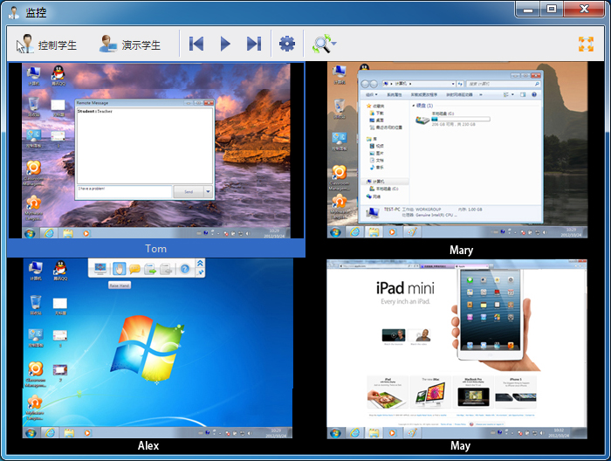

按  以显示上一屏幕的“学生画面”。

按  以显示下一屏幕的“学生画面”。

按  以自动切换屏幕，轮流监视所有学生。

按  以调整“监视图像显示模式”。

按以远程控制选定的学生。

按以演示选定的学生。

|  |
| --- |
| 提示 |
| * 默认同时监控4名学生，最大可同时监控9名学生。 |

### 远程命令

使用极域电子教室软件，您只需单击一次鼠标，就可以远程启动所有学生端 。您也可以关闭所有学生端、重新启动所有学生端以及远程执行学生端上的应用程序，并且坐在计算机旁即可完成所有这些工作。

#### 启动应用程序

通过启动应用程序，教师可在学生的计算机上同时运行多个应用程序。您也可以管理远程命令列表。可以添加、编辑或删除命令列表中的命令。

要运行启动应用程序功能，请执行以下操作：

1. 在“班级模型”中选择学生。
2. 单击功能栏上的“远程命令”按钮。
3. 在弹出菜单中选择“启动应用程序”。
4. 此时将显示“启动应用程序”对话框。

要添加命令，请执行以下操作：

1. 打开“启动应用程序”对话框，选择学生系统类型。
2. 在对话框中单击“新建”。
3. 输入命令名称。
4. 浏览到命令路径。
5. 输入命令参数。
6. 单击“保存”。

要执行命令，请执行以下操作：

1. 在“班级模型”中选择学生。
2. 打开“启动应用程序”对话框。
3. 从命令列表中选择要执行的命令项。
4. 单击“远程执行”。

#### 打开网页

此功能便于教师同时远程打开学生网页。

远程打开网页的步骤：

1. 在“班级模型”中选择学生；
2. 单击“远程命令”对话框，选择“打开网页”功能；
3. 在对话框中单击“新建”。
4. 输入网址。
5. 单击“远程执行”。

#### 远程设置

这里提供远程设置的快捷方式，教师可以通过这里直接链接到远程设置功能，远程功能的使用方法参考远程设置。

#### 远程开机

远程开机功能帮助教师一键式打开所有学生机器，大大提供课堂便利性。

To Startup Students' PCs

1. 在“班级模型”中选择学生。
2. 单击功能栏中的“远程命令”按钮。
3. 从弹出菜单中选择“远程开机”。

#### 关机

使用“关机”，教师只需单击一次鼠标，就可以关闭所有学生端。此功能可帮助教师管理学生端。

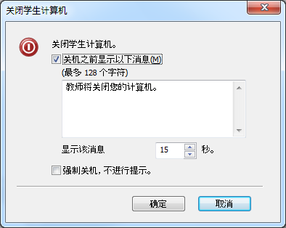

要关闭学生端，请执行下列操作：

1. 在“班级模型”中选择学生。
2. 单击功能栏中的“远程命令”按钮。
3. 从弹出菜单中选择“关机”。此时将显示“关闭学生端电脑”对话框。
4. 单击“确定”。

#### 重启

使用“重启”，教师只需单击一次鼠标，就可以重启所有学生端。此功能可帮助教师管理学生端。

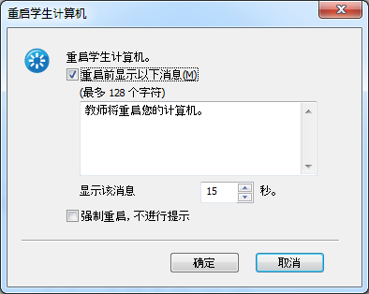

要重启学生端，请执行下列操作：

1. 在“班级模型”中选择学生。
2. 单击功能栏中的“远程命令”按钮。
3. 从弹出菜单中选择“重启”。此时将显示“关闭学生端电脑”对话框。
4. 单击“确定”。

#### 关闭应用程序

使用此功能，教师只需单击一次鼠标，就可以关闭所有学生端的应用程序。此功能可帮助教师管理学生端 PC。

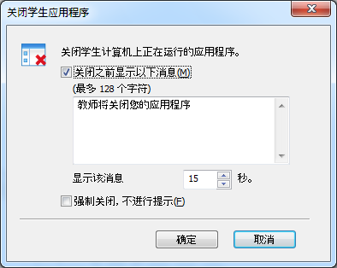

要远程关闭应用程序，请执行下列操作：

1. 在“班级模型”中选择学生。
2. 单击功能栏中的“远程命令”按钮。
3. 从弹出菜单中选择“关闭应用程序”。此时会显示“关闭学生应用程序”对话框。
4. 单击“确定”。

### 远程设置

使用该功能，教师可以远程设置学生端显示，代理服务器，主题，桌面，电源使用方案，屏幕保护程序等选项。

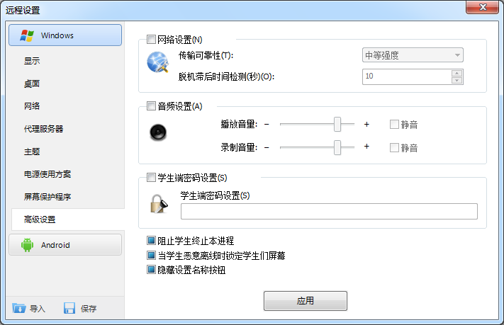

使用“远程设置”的步骤：

1. 在“班级模型”中选择学生。
2. 右击该学生缩略图或从“远程命令”列表中选中。
3. 选择设置的学生系统。
4. 利用“远程设置”对话框改变设置。
5. 单击“应用”按钮应用。

### 分组管理

教师可以使用该功能对学生进行分组。

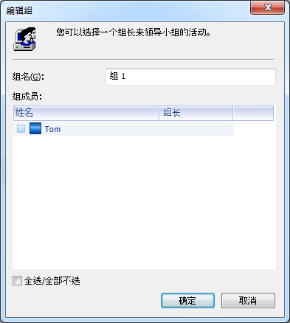

创建分组的步骤：

1. 在班级模型中选中要添加到新分组的学生；
2. 将选中的学生拖动至按钮；
3. 在弹出的“新建组”对话框中输入组名；
4. 单击“确认”完成组的创建。

**或**

1. 单击按钮；
2. 在弹出的“新建组”对话框中输入组名；
3. 勾选添加到分组的学生
4. 单击“确认”完成组的创建。

设定分组组长的步骤：

1. 在班级模型选中组长人选；
2. 单击按钮。

**或**

1. 在班级模型中右击组长人选的缩略图；
2. 在弹出菜单中单击“组长”。

删除分组的步骤：

1. 进入您想要删除的分组选项卡；
2. 单击  按钮；
3. 单击“确认”。

### 讨论

教师可以使用该功能组织学生进行文字讨论，讨论方式有两种：分组讨论和主题讨论。

分组讨论允许教师将学生分成若干组，同组的组员之间可以相互讨论，教师可以参加任意组的讨论；主题讨论是由教师建立若干个主题，学生选择自己感兴趣的主题开展讨论。

#### 分组讨论

教师可以将学生划分为若干个分组，每组的学生可以相互之间进行文字的讨论。教师也可以选择加入某个分组，并参与该分组的讨论。

1. 将学生分组；
2. 点击功能栏中的“讨论—分组讨论”，弹出下图所示对话框；

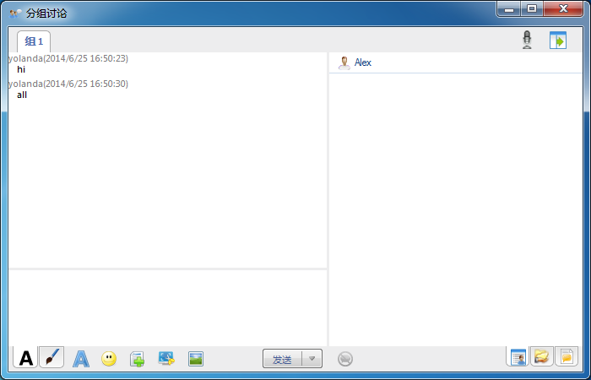

1. 同组的学生以及教师之间可以进行文字和图像等多方面的交流；

**文字编辑状态**：

更改消息字体：教师和学生可以各自对文字的字体、字形、大小、颜色等方面进行设置；

插入表情：教师和学生可以在讨论过程中插入表情符号，让讨论变得更丰富多彩；

共享文件：教师可以将自己计算机里的文件共享给学生，学生能在共享框里找到教师共享的文件；

截屏：教师可以截取需要的画面传送给学生；

发送图像：教师可以直接发送图像给学生；

|  |
| --- |
| 提示 |
| * 共享文件的大小不能超过4M，共享文件个数最多为4个。 |

**绘图状态：**

字体大小：教师和学生可以根据自己的需要对画笔的粗细进行设置；

橡皮擦：教师和学生可以选择橡皮擦的大小，或者直接选择全部清除；

撤销：撤销上一步操作；

重做：恢复上一步操作；

颜色：教师和学生可以根据自己的而需要选择合适的颜色；

选择背景：共有空白和大中小三种网格可选；

分组讨论面板的右侧有3种不同的视图：聊天成员视图、共享文件视图、聊天记录视图；

**聊天成员视图**

在该视图下，教师和学生都能看到自己所在组的其他成员。

**共享文件视图**

在该视图下，教师和学生都可以找到教师端共享的文件，双击可以直接打开该文件。

**聊天记录视图**

在该视图下，教师和学生都可以查看以前的聊天记录。

#### 主题讨论

主题讨论是由教师新建多个主题，学生可以根据自己的喜好，选择不同的主题，并使用文字与同主题的学生进行交流。教师也可以加入到某个主题中，和该主题中的学生交流。

主题讨论具体步骤：

1. 点击教学面板的“讨论—主题讨论”，弹出主题讨论对话框，如下图所示：

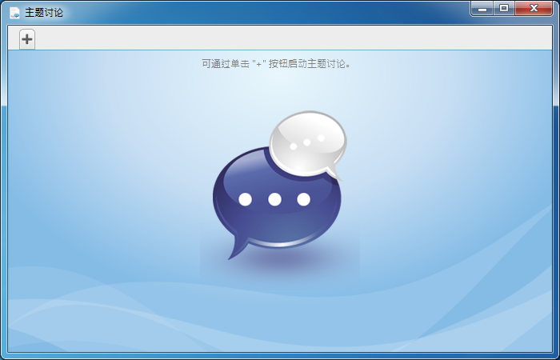

1. 点击新建主题，由教师添加新的主题名称，此时主题讨论对话框变化如下：

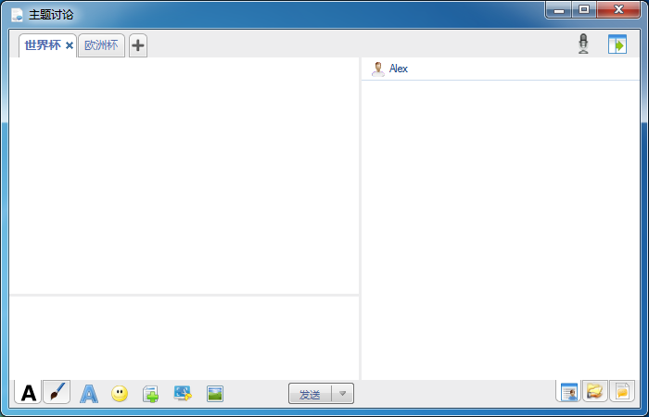

1. 这时的主题讨论对话框功能与分组讨论的对话框相同，只是学生可以自主选择加入哪个主题。

### 分组教学

通过分组教学，可以将学生分成几个组，然后启用朋辈导修与合作学习。每个分组应有一名主动成员以及一名或多名被动成员。主动成员可以使用多种功能来辅导同伴，例如：广播教学、语音教学、语音对话、监视、远程控制、远程设置、文件分发、远程命令和网络影院。

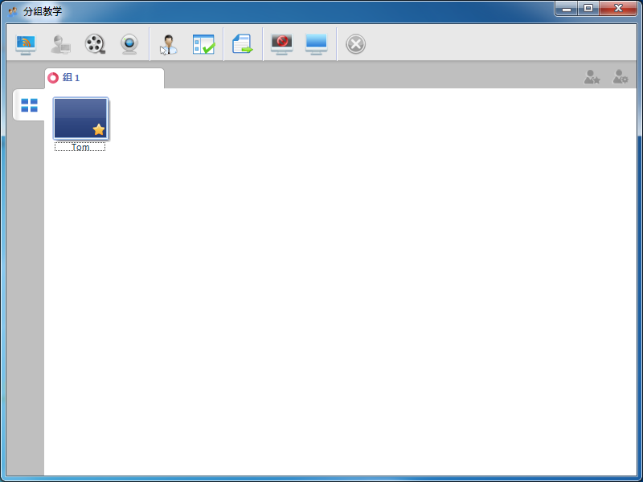

要开始分组教学，请执行以下操作：

1. 将学生分为不同的组，详见分组管理。
2. 单击功能栏上的“分组教学”按钮。
3. 选择“所有组”或“部分组”。
4. 此时教师和学生的屏幕上将显示“分组教学”对话框。

教师启动分组教学之后，教师和组长将会在“分组教学”对话框中看到一个工具栏。教师和组长均可执行相关功能。

 向组成员广播教师的屏幕。

 向教师和其他组成员显示某位组成员的屏幕。

 向组成员显示媒体文件。

 向组成员广播视频直播播放。

 监控某个组成员。

 向组成员发送远程命令。

 向组成员发送文件。

 使组成员黑屏安静。

 取消黑屏安静。

 停止当前功能。

要在组中启动此功能，请执行以下操作：

1. 单击要选择的组表；
2. 单击功能栏上的功能按钮。

授予组长操作权限的步骤：

1. 右击组员列表中组长的图标；
2. 在下拉列表中，单击“学生设置”，
3. 勾选您想要授予该组长的功能。

### 考试

极域电子教室软件提供了强大的考试功能，让您可以快速方便地进行教学评估活动。

#### 试卷编辑

试卷编辑器可帮助您创建和编辑试卷。

试卷包括可由教师创建的各种试题组。每组包含不同的试题，可分为 4 类：多选题、判断题、自由发挥题和填空题。

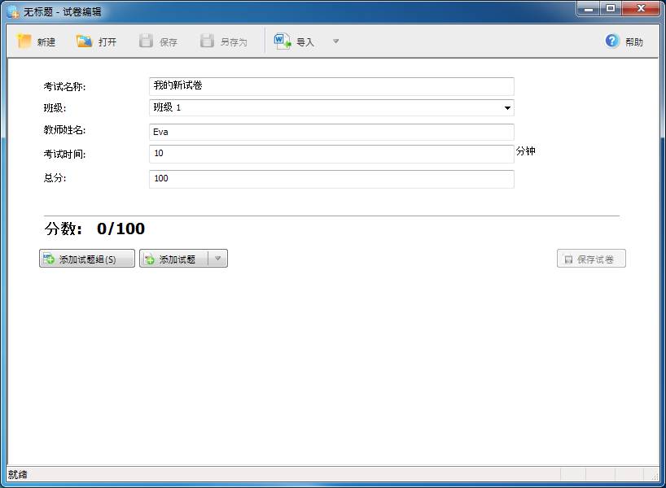

打开试卷编辑的步骤：

1. 在功能栏中单击“考试”按钮；
2. 在开始列表中，单击“试卷编辑”。

创建试卷的步骤：

1. 在“试卷编辑”对话框中，单击建立一个新试卷；
2. 输入“试卷名称”，“班级”，“教师姓名”，“考试时间”和“总分”等信息；
3. 单击来添加一个新的试题组；
4. 单击来添加新试题；
5. 单击保存试卷。
6. 在弹出对话框中输入要保存的文件名（后缀为“quiz”），然后按确定。

有以下4种题型可供选择：

##### 添加多选题

单击“添加试题-多选题”，弹出下图所示对话框：

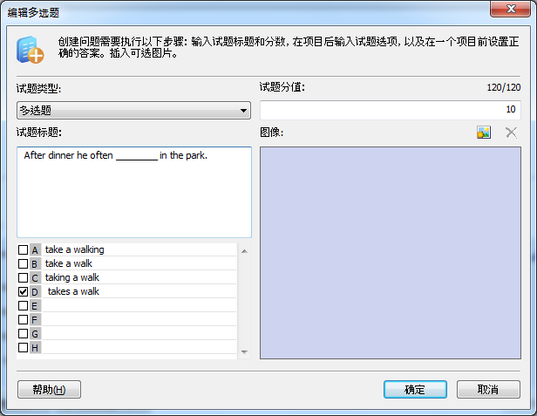

编辑多选题的步骤：

1. 输入题目，试题选项，您也可以插入一张与试题相关的图片；
2. 设置试题分值；
3. 设置题目的参考答案；
4. 单击“确定”完成编辑。

##### 添加判断题

单击“添加试题-判断题”，弹出下图所示对话框：

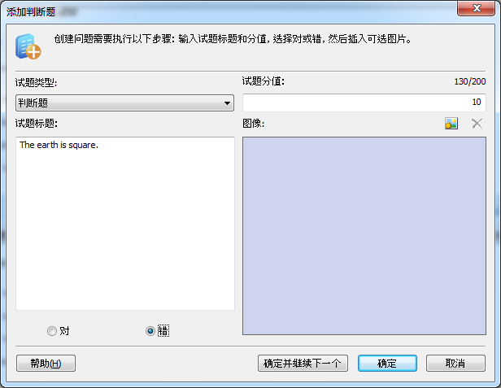

编辑判断题的步骤：

1. 输入题目，也可以插入一张与试题相关的图片；
2. 设置试题分值；
3. 设置试题答案；
4. 单击“确定”完成编辑。

##### 添加自由发挥题

单击“添加试题-自由发挥题”，弹出下图所示窗口：

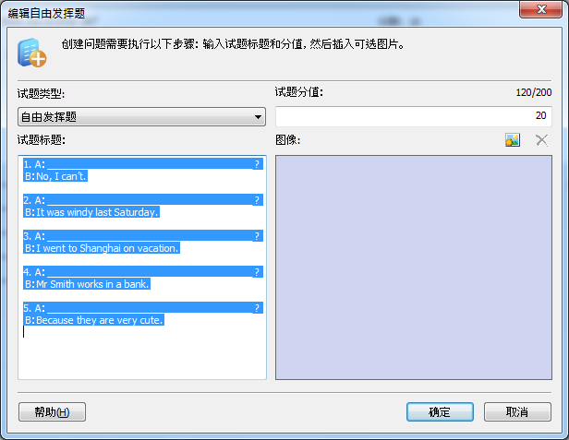

编辑自由发挥题的步骤：

1. 输入题目，也可以插入一张与试题相关的图片；
2. 设置试题分值；
3. 单击“确定”完成编辑。

##### 添加填空题

单击“添加试题-添加填空题”，弹出下图所示对话框：

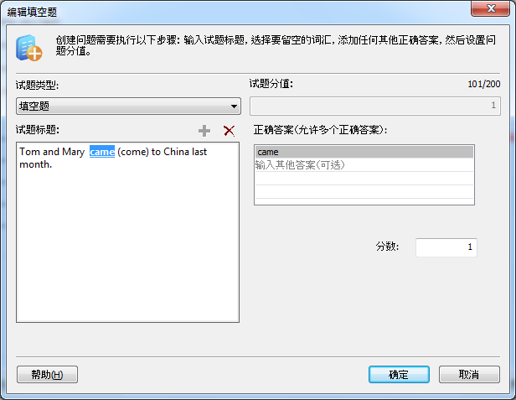

编辑填空题的步骤：

1. 输入试题题目；
2. 在试题标题中，选择您要将其设置为填空内容的词语或短语，然后单击添加填空按钮；
3. 在正确答案栏中，输入其他答案；
4. 选中一个填空处，单击删除该填空；
5. 设置试题分值；
6. 单击“确定”完成编辑。

|  |
| --- |
| 提示 |
| * 在添加试题前需要先添加一个试题组。 |

#### 从 Word 文件导入试题

该软件允许用户从 Word 文件导入试题。如果用户准备了符合预定义规则的 Word 文件，便可以通过导入 Word 文件添加试题。

要导入 Word 文件，请执行以下步骤：

1. 创建新试卷或打开现有试卷。
2. 单击工具栏上的“导入”按钮。
3. 在弹出对话框中，选择要导入的 Word 文件，单击“打开”按钮。
4. 编辑试卷之后，单击“保存”按钮进行保存。

若要通过导入 Word 文件添加试题，在准备 Word 文件时应遵循某些规则，否则该软件可能无法导入您的试题。

在 Word 文件中创建试题的规则：

1. 使用空行分隔不同的试题。
2. 以粗体和斜体标记试题组。
3. 在每个试题中，始终使用换行符分隔试题标题、图片和各个答案。
4. 用粗体标记正确答案。
5. 对于填空题，在作为填空内容的词语和句子下加下划线。
6. 使用单独的一行创建论述题，文本中不能加下划线。
7. 使用单独的一行创建填空题，必须至少有一个加下划线的词语或句子。
8. 创建单选题和多选题至少需要四行，其中一行为试题标题，其余行为答案。

|  |
| --- |
| 提示 |
| * 试卷导入支持 Word 2003/2007/2010 文件。 |

#### 开始考试

考试可以划分为以下四个过程：“打开试卷”、“分发试卷”、“开始考试”和“停止考试并收卷”。

在考试过程中，教师可以监视、暂停或暂挂考试。

打开“开始考试”对话框之后，教师可以选择继续进行暂挂的考试。

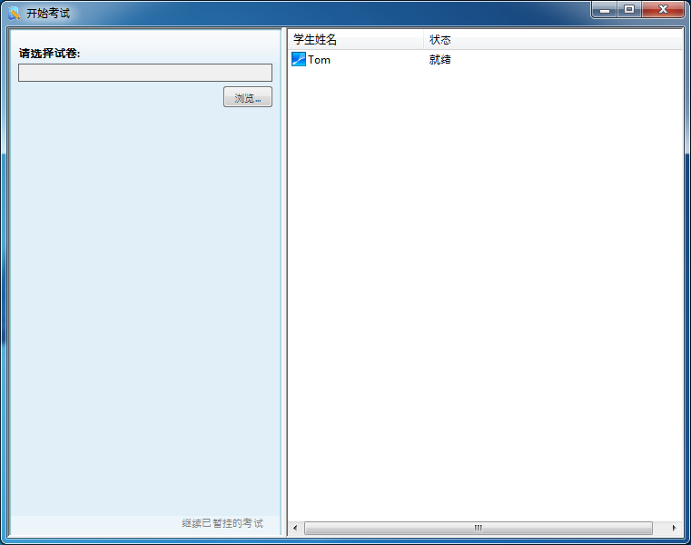

##### 打开试卷

打开考试试卷的步骤：

1. 选择要参加考试的学生，然后单击功能栏上的“考试”按钮。
2. 在该对话框的右侧单击“浏览”按钮。
3. 选择要使用的试卷，然后单击“确定”。
4. 选择欲在学生端设置的“试卷缩放大小”。
5. 在“考试时间”中输入合适的考试时间。
6. 单击“确定”。

##### 分发试卷

分发考试试卷的步骤：

1. 选择要参加考试的学生，然后单击功能栏上的“开始考试”按钮。
2. 打开试卷。
3. 单击“发送”按钮。
4. 位于该对话框底部的监视栏会显示每位学生的试卷接收进度。

##### 开始考试

试卷分发完后，学生端界面如下图所示：

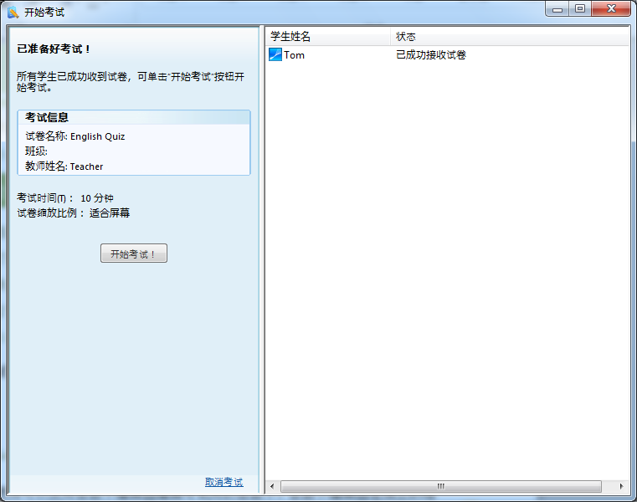

要开始考试，请执行下列操作：

1. 选择要参加考试的学生，然后单击功能栏上的“考试”按钮。
2. 打开试卷。
3. 分发试卷。
4. 单击“开始考试”按钮。

**监视考试**

在考试过程中，教师可以使用“开始考试”对话框监视学生的考试情况。在每个学生栏中会显示相应学生的当前状态，如下所述：

**意外退出**：表示学生已意外退出。

**已提交**：表示学生已经提交试卷。

**试题总数**：n，已完成：m：表示共有 n 道试题，学生已完成 m 道试题。（此处的“m”和“n”均代表整数。)

要暂挂考试，请执行下列操作：

1. 教师开始考试。
2. 学生正在答卷。
3. 教师单击“暂挂考试”按钮。

要继续考试，请执行下列操作：

1. 选择要继续考试的学生，然后单击功能栏上的“考试”按钮。
2. 教师在“开始考试”对话框中单击“继续已暂挂的考试”按钮。
3. 在弹出对话框中选择要继续的考试。
4. 单击“确定”。
5. 学生端计算机会自动打开之前暂挂的考试来继续考试。

#### 阅卷评分

使用“评分”，教师可以对试卷进行评分并将评分结果发送给学生。

客观题（包括多选题、判断题和填空题）会自动评分。教师只需对主观题（自由发挥题）进行评分。

|  |
| --- |
| 提示 |
| * 如果需要，教师也可以对客观题评分。教师对客观题评分时，正确答案会以红色字体显示。 |

##### 对试卷评分

在对试卷进行评分时，系统会将每名学生的当前状态显示在左侧的“学生列表”中。

要对试卷进行评分，请执行下列操作：

1. 单击教师端计算机主界面功能栏上的“阅卷评分”图标。
2. 打开要评分的试卷。
3. 从“阅卷评分”对话框左侧的“学生列表”中选择一名学生。
4. 该学生的试卷将显示在“阅卷评分”对话框的右侧。
5. 系统将使用预设的标准答案自动对客观题进行评分。
6. 在“阅卷评分”对话框中单击“下一篇作文”按钮，转到第一道主观题（论述题）。
7. 教师将对试题评分并在该试题右上角的“分数”栏中给出分数。
8. 重复步骤 6、7 和 8，直到评完所有的主观题。
9. 重复步骤3、4、5、6、7 和 8，直到评完所有学生试卷。
10. 单击“保存”按钮保存试卷。

在评分过程中，教师可以为任何学生就任何试题“添加批注”。

添加批注的步骤：

1. 从“阅卷评分”对话框学生列表中选择一名学生。
2. 选择该学生的试题。
3. 单击“注释”按钮。
4. 在该试题下面的输入框中输入批注。

##### 查看/打印考试结果的统计和分析信息

教师可以使用该功能查看此次测验中每名学生的分数。系统可以显示所有学生针对每个问题的答案，还可以计算每名学生的总分和平均正确率。此外，还提供许多其他统计信息。

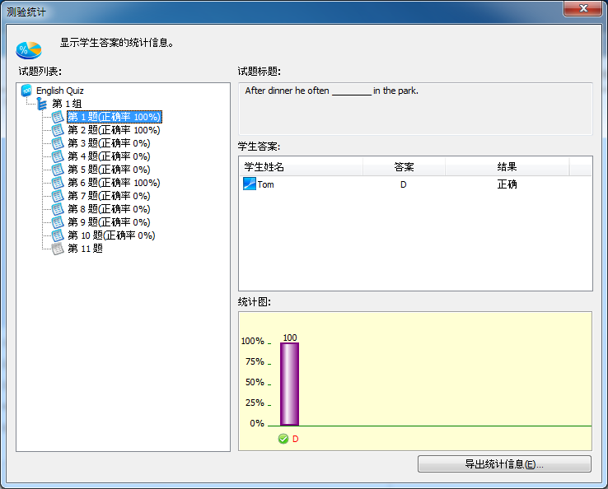

要查看/打印测试统计，请执行下列操作：

1. 单击教师端功能栏上的“考试”图标。
2. 在弹出菜单中选择“阅卷评分”。
3. 打开要评分的试卷。
4. 单击工具栏上的“统计信息”按钮，将显示“测验统计”对话框。
5. 选择“测验统计”对话框中“试题列表”内的根项目，查看此次测验中所有学生的总体统计信息。
6. 选择“测验统计”对话框中“试题列表”内的试题项，查看所有学生针对每道试题的统计信息。
7. 选择“导出统计信息...”导出测试统计信息至 excel 文件，然后打印。

##### 发送评分结果

教师在完成阅卷评分过程后可以将阅卷评分信息发送给学生。学生端计算机将显示一个 html 页面，显示教师的评分结果。

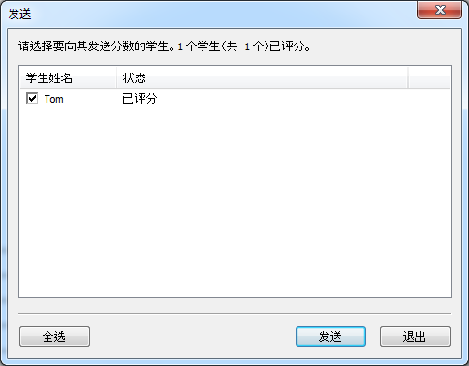

要发送评分结果，请执行下列操作：

1. 单击教师端计算机主界面功能栏上的“考试”图标。
2. 在弹出菜单中选择“阅卷评分”。
3. 打开试卷并对所有学生试卷进行评分。
4. 单击“阅卷评分”对话框中，单击“发送”按钮。
5. 在弹出的“发送”对话框的“学生列表”中，选择要向其发送评分结果的学生。
6. 单击“发送”按钮。
7. 学生端计算机将自动打开一个 html 页面，显示教师发送的评分结果。

### 答题卡考试

#### 创建答题卡

教师可以使用答题卡编辑器编辑考试用的答题卡。答题卡编辑器是独立的程序，所以教师在家都可以编辑答题卡。

答题卡可以包含多种不同的题型：多选题，判断题，填空题，论述题和手写题。

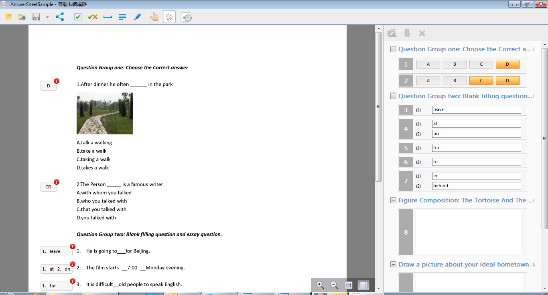

导入试卷的步骤：

1. 单击“考试”按钮，选择“创建答题卡”；
2. 在答题卡编辑器页面单击“导入试卷”，打开文档所在路径；
3. 单击“打开”按钮。

添加试题的步骤：

1. 单击试题类型按钮；
2. 在试卷上想要添加试题的位置单击，与此同时，右边区域会自动生成答题卡。
3. 单击  按钮移动试题；
4. 单击  选中试题。

发送试卷的步骤：

1. 编辑试卷；
2. 单击  按钮；
3. 选择要发送的教师姓名进行发送。

创建试题分组的步骤：

1. 选中要添加在同一分组中的试题；
2. 单击  按钮；
3. 设置分组名称以及每题分数。

##### 添加多选题

添加多选题：

1. 单击  按钮；

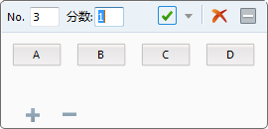

1. 设置试题编号和试题分数；
2. 设置试题正确答案，单击＋或－按钮来增减选项；
3. 单击按钮隐藏试题编辑对话框；
4. 单击按钮删除该试题。

##### 添加判断题

添加判断题：

1. 单击  按钮；

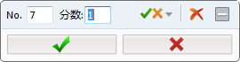

1. 设置试题编号和试题分数；
2. 选择√或×作为正确答案；
3. 单击按钮隐藏试题编辑对话框；
4. 单击按钮删除该试题。

##### 添加填空题

添加填空题的步骤：

1. 单击  按钮；

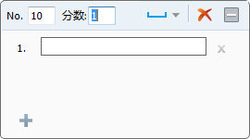

1. 设置试题编号和试题分数；
2. 输入填空题正确答案，并单击＋按钮增加空格数；
3. 单击按钮隐藏试题编辑对话框；
4. 单击按钮删除该试题。

##### 添加问答题

添加问答题的步骤：

1. 单击  按钮；

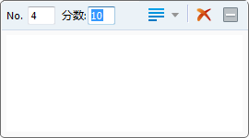

1. 设置试题编号和试题分数；
2. 输入参考答案；
3. 单击按钮隐藏试题编辑对话框；
4. 单击按钮删除该试题。

##### 添加手写题

添加手写题的步骤：

1. 单击  按钮；

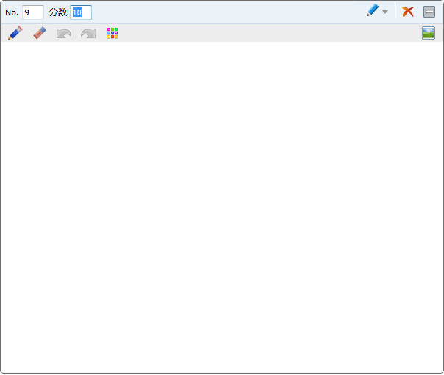

1. 设置试题编号和试题分数；
2. 利用画笔及其他工具来绘制参考答案；
3. 单击  添加图片；
4. 单击按钮隐藏试题编辑对话框；
5. 单击按钮删除该试题。

#### 开始考试

教师可以使用该功能快速开始考试。

开始考试的步骤：

1. 单击“考试-开始考试”打开答题卡对话框；

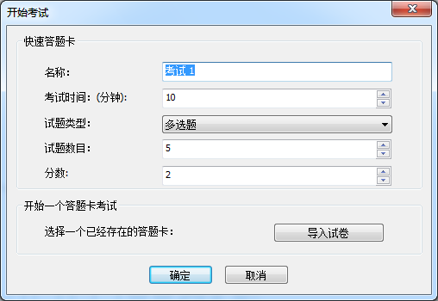

1. 选择快速答题卡或已经存在的答题卡；
2. 单击“确定”开始考试。

使用快速答题卡的步骤：

1. 单击“开始考试”按钮，在快读答题卡区域输入考试名称、设置考试时间、试题类型、试题数目和试题分数；
2. 单击“确定”按钮。

使用已存在答题卡的步骤：

1. 单击“开始考试”按钮，单击“导入试卷”按钮；
2. 选择试卷所在路径；
3. 单击“确定”开始考试。

开始考试后，教师不仅可以查看学生答题进度，还可以查看试卷和答题卡，甚至每一题的答题进度。

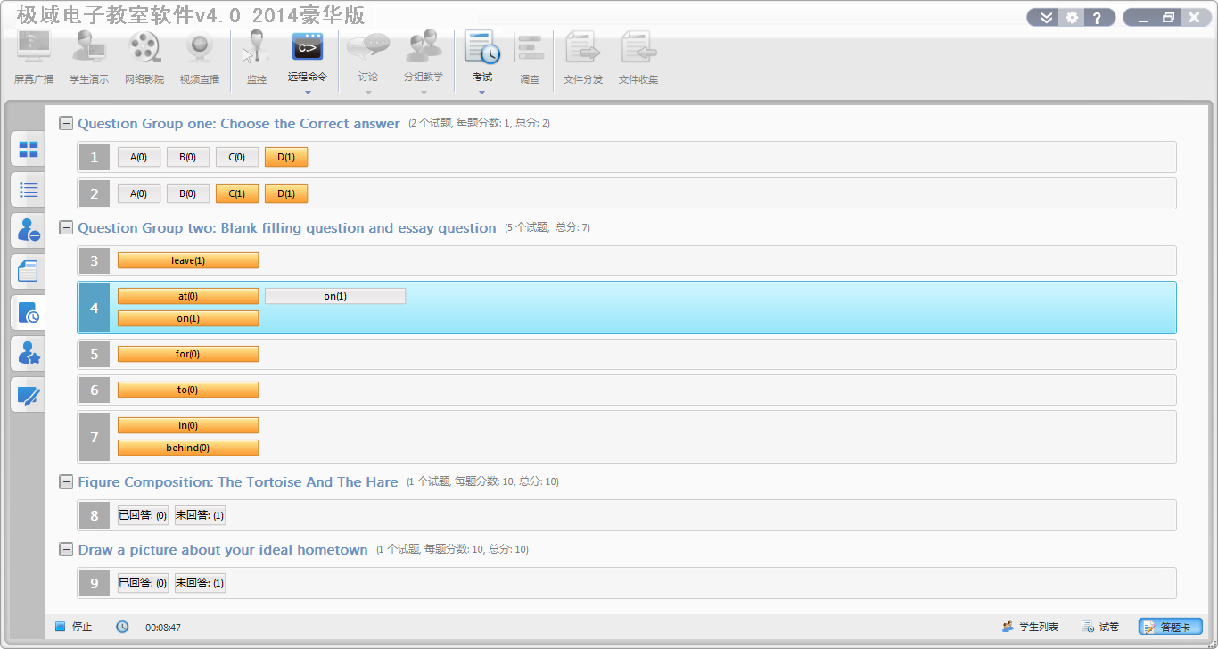

如何查看每一题的答题情况：

1. 切换到“答题卡”界面，双击选中要查看的试题；
2. 单击“返回”按钮返回到上一界面。

停止考试的步骤：

1. 单击“停止”按钮；
2. 自动收集学生答题卡。

评分的步骤：

1. 停止考试后，单击按钮；
2. 单击学生姓名选中其试卷进行评分。

发送考试结果的步骤：

1. 对学生试卷进行评分；
2. 单击  按钮将考试结果发送给学生。

导出考试结果的步骤：

1. 对学生试卷进行评分；
2. 单击  按钮导出考试结果。

|  |
| --- |
| 提示： |
| * 快速答题答只能包含一种题型。 |
| * 如果试卷中包含主观题，考试结束后会自动弹出评分界面。 |
| * 教师可以在答题卡中为客观题设置正确答案，为主观题设置参考答案。 |
| * 教师可以在学生答题时设置答案。 |

### 调查

调查是一种即兴的考试模式，教师可以在任何时间发起调查，即时检验学生的课堂效率。

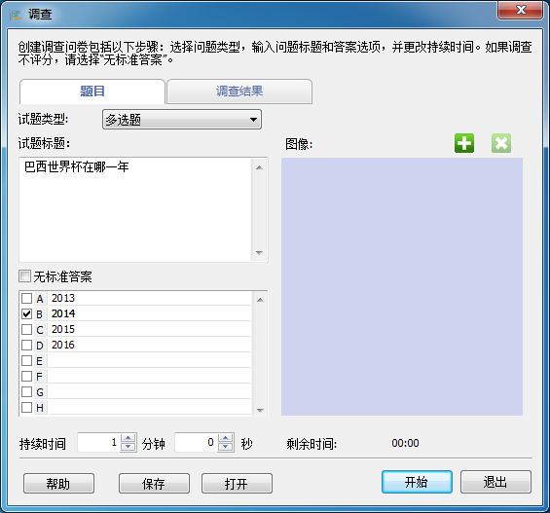

开始调查的步骤：

1. 在功能栏中单击“调查”按钮；
2. 弹出“调查”对话框；
3. 选择题型（有2种题型可供选择：多选题和判断题）；
4. 输入试题题目；
5. 设置选项，并设置正确答案；
6. 设置答题时间；
7. 单击“开始”开始考试。

保存调查试题的步骤：

1. 编辑试题，完成后单击“保存”按钮。

打开已存在试题的步骤：

1. 单击“打开”按钮。选择试题所在路径，单击“打开”按钮。

获取学生答案的步骤：

1. 开始“调查”；
2. 单击“调查结果”页面查看学生答题情况；
3. 在“调查”过程中，学生答题后，学生名，答题时间，答案以及得分会自动列出；
4. 在“调查”过程中，数据会自动更新。

### 文件分发

极域电子教室软件允许教师同时发送文件或文件夹至多名学生。在文件发送之前，教师可以指定学生端存放文件的路径，如果指定路径不存在，会自动创建该路径；如果指定路径已存在，教师可以自行选择是否允许覆盖源文件。如果被发送的文件被占用，系统会发出提示。

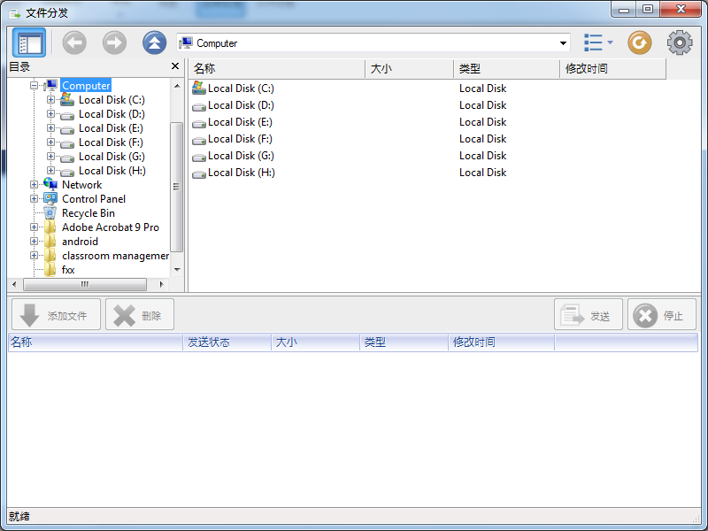

开始文件分发的步骤：

1. 选择学生；
2. 在功能栏中单击“文件分发”按钮；
3. 弹出“文件分发”对话框；
4. 浏览，选择文件或文件夹，单击按钮，添加文件至发送列表；
5. 单击发送文件。

设置文件分发政策的步骤：

1. 单击  按钮；
2. 进入“替换”选项卡；
3. 选择“不分发”或“替换”；
4. 单击“确定”。

|  |
| --- |
| 提示 |
| * 默认设置是“替换”。 |

设置“错误控制”的步骤：

1. 单击  按钮；
2. 进入“错误控制”选项卡；
3. 选择“立刻停止分发文件”或“继续分发文件”；
4. 单击“确定”。

### 文件提交

文件提交功能允许学生提交文件至教师端的指定目录下。教师可以决定是否接受学生的文件提交请求。

设置文件提交策略的步骤：

1. 将班级模型切换至“文件提交视图”；
2. 选择要进行策略设置的学生；
3. 单击“已启用”或“已禁止”。

接受学生文件提交请求的步骤：

1. 学生发送文件提交请求；
2. 教师在文件提交视图中查看文件提交请求；
3. 文件提交列表中会显示学生名，文件大小和文件数量；
4. 教师可以选中一个学生，并单击“接受”接受该学生的文件提交请求；
5. 文件提交完成后，教师端“事件”区域会有相应提示。

查看学生提交文件的步骤：

1. 在文件提交视图中，双击您想要查看文件的学生；
2. 存放文件的文件夹会自动打开。

文件提交功能允许教师设置文件提交的数量和文件大小，以免学生提交的文件过多过大。

设置文件数量及大小限制的步骤：

1. 单击“设置文件提交文件夹”按钮；
2. 在“选项”对话框中输入最大文件大小；
3. 在“选项”对话框中输入文件数量限制；
4. 单击“确定”。

### 文件收集

文件收集功能允许教师从学生端收集文件。

收集文件的步骤：

1. 在功能栏单击“文件收集”按钮，进入文件提交视图；
2. 学生端弹出“文件提交”界面；
3. 等待学生提交文件。

### 屏幕录制和回放

极域电子教室软件允许教师将教师端桌面操作录制成ASF文件，供以后回放。在录制过程中，教师可以暂停录制，恢复录制后，新数据会直接加在已录制数据之后。录制过程中，教师可以使用屏幕笔添加注释，也可录制声音。

教师可以使用极域电子教室软件的网络影院功能播放录制的视频。如果录制文件中含音频，音频也会被播放。

开始屏幕录制的步骤：

1. 右击“标题栏”的空白区域；
2. 在弹出菜单中单击“屏幕录制”；
3. 在“屏幕录制”对话框中输入文件名并单击“保存”；
4. 下图所示的工具栏会显示在屏幕顶端。

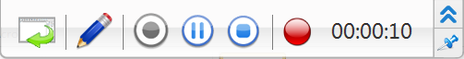

显示或隐藏教师端界面。

 在屏幕录制时打开屏幕笔。

 暂停屏幕录制。

 继续屏幕录制。

 停止屏幕录制。

 显示已经录制的时间。

1. 开始录制。

回放录制文件的步骤：

1. 单击工具栏的“网络影院”按钮；
2. 在“打开文件”对话框中选择已录制的文件。

|  |
| --- |
| 提示 |
| * 教师也可以使用Windows Media Player播放录制的文件。 |

### 黑屏安静&取消黑屏安静

#### 黑屏安静

教师点击，学生端会出现保持安静提示，学生端鼠标和键盘被锁定，学生无法进行任何操作。

#### 取消黑屏安静

教师点击则取消黑屏，学生端鼠标和键盘恢复到正常使用状态。

## 教师端程序的设置

### 班级模型选项

在该选项卡中，教师可以设置是否在开启教师端时锁定所有学生至班级模型，并可以设置黑屏肃静的图片以及用户文件的保存路径。

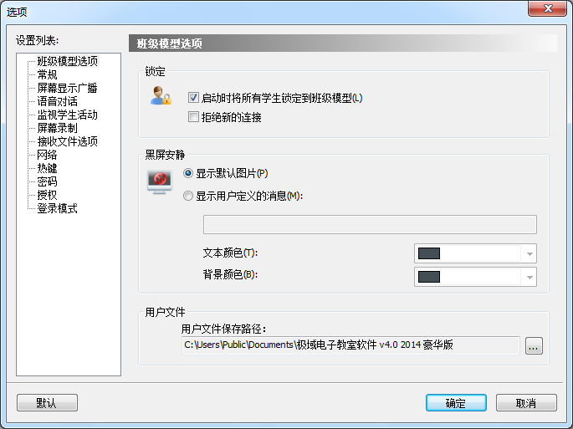

### 常规

在该选项卡中，教师可以设置呼叫，消息和学生会话的属性。

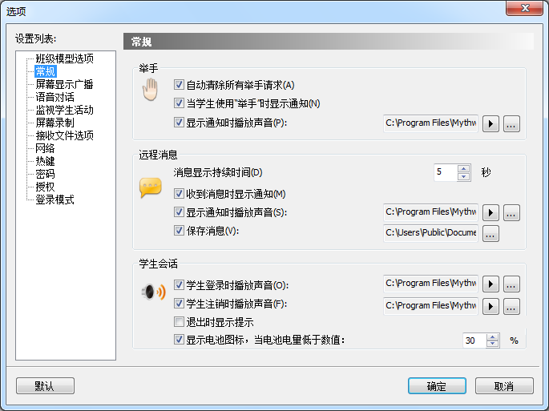

### 屏幕显示广播

在该选项卡中，教师可以设置“屏幕显示广播”的默认方式，以及屏幕录制文件的保存路径。

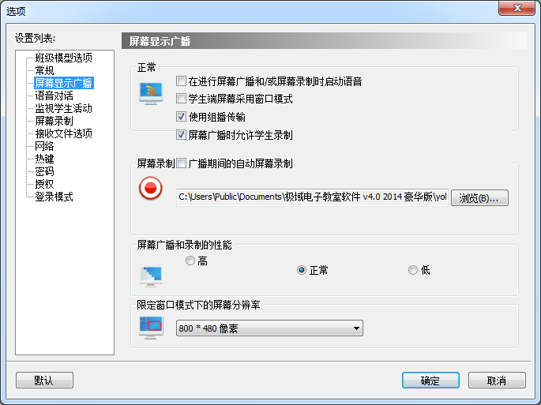

### 语音对话

在该选项卡中，教师可以设置语音聊天的属性。

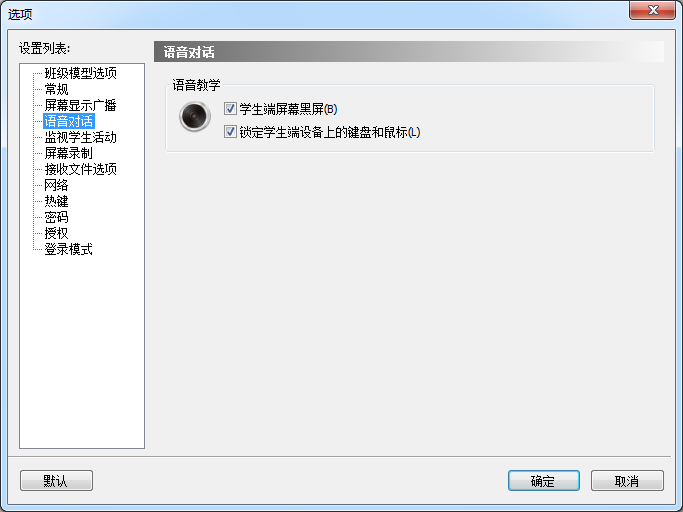

### 监视学生活动

在该选项卡中，教师可以设置同时监视学生的数量和监视持续时间。

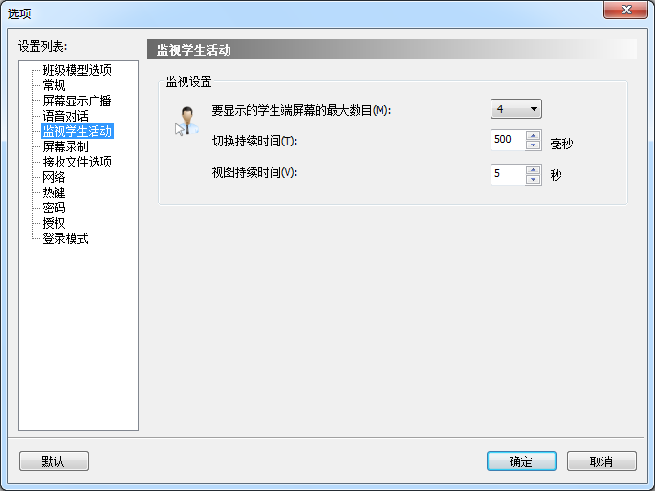

### 屏幕录制

屏幕录制中教师可以设置进行屏幕录制时的质量方案以及是否同时录制语音。

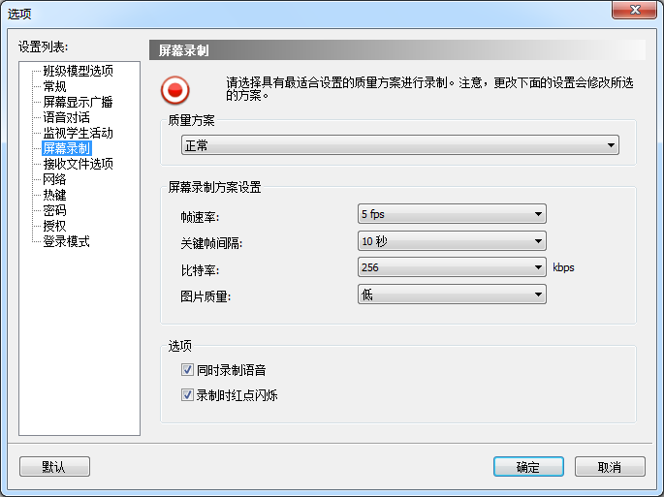

### 接收文件选项

在该选项卡中，教师可以设置保存学生端提交文件的位置，以及学生端提交文件的大小及数量的限制。

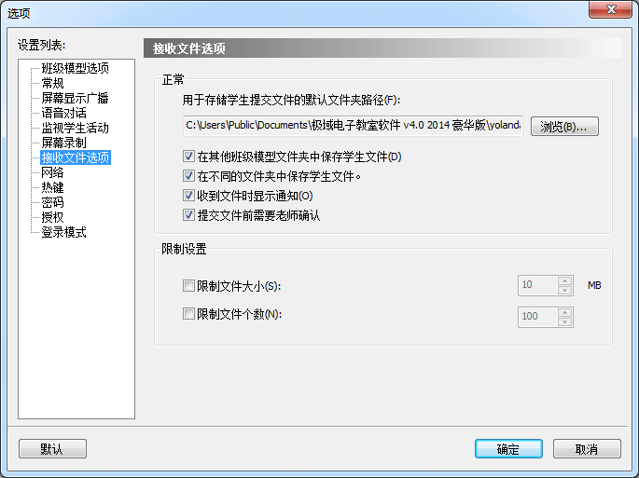

### 网络

在该选项卡中，教师可以选择一个IP地址与教师端绑定，并设置网络滞后时间及进行一些常规的网络设置。

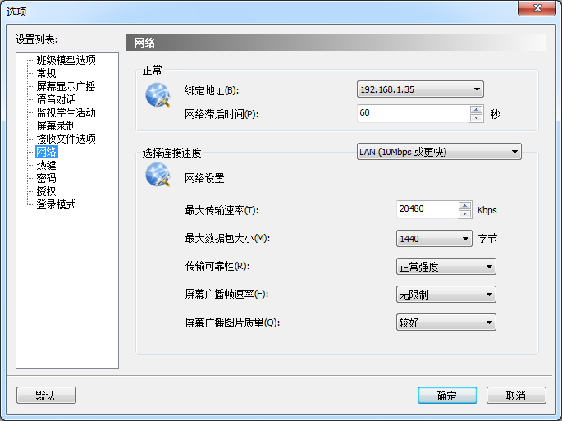

### 热键

在该选项卡中，教师可以设置一些功能的热键。

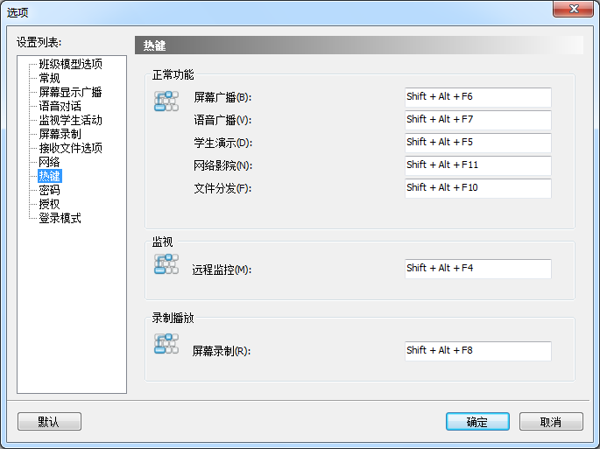

### 密码

在该选项卡中，教师可以设置登录密码。

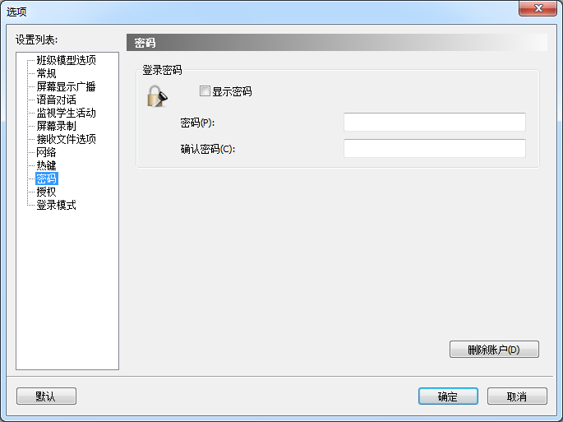

### 授权

在该选项卡中，教师可以选择软件的授权方式。

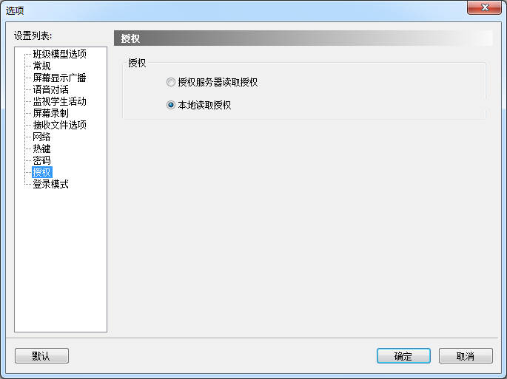

### 登录模式

在该选项卡中，教师可以选择打开软件后学生的登录方式。

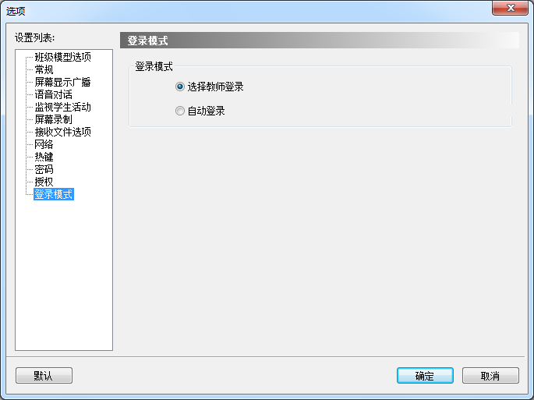

# 学生端

## 学生端界面介绍

安装极域电子教室软件软件后，您可以使用下列工具参加课堂活动。

1. 浮动工具栏
2. 系统通知图标菜单
3. 桌面快捷方式

### 浮动工具栏

软件启动后，桌面顶部会显示一个工具栏，如下所示。



 显示或隐藏工具栏。

 与老师的班级建立连接/断开连接。

 举手提问。

 给教师发送消息，或查看教师发来的消息。

 给教师提交作业文件。

 查看老师发送的文件。

 打开“帮助”文档。

### 系统通知图标菜单

软件启动后，系统任务栏中就会显示一个“通知”图标。该图标有三种状态，均表示不同的含义。

未连接网络；



 已建立网络连接。但尚未连接到教师。

已建立网络连接。并已连接到教师。



使用鼠标右键或左键单击“通知”图标，即会显示以下菜单。

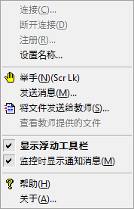

### 桌面快捷方式

安装软件后，计算机桌面上即会添加一个快捷方式图标。双击该快捷方式图标的结果取决于您的状态：如果当时学生未连接教师，会弹出“课时列表”对话框；如果学生已连接到教师，但未被教师锁定，会弹出提示消息“您已连接到教师。是否要断开此连接并连接到另一名教师。”；如果学生已连接到教师，且被教师锁定，会弹出提示消息“您已连接到教师并且被锁定，此时不允许您更改到另一名教师。”。

## 学生登录

### 设置登录名

在连接到教师端前必须为自己设置一个登录名。

设置登录名：

1. 单击任务栏图标；
2. 单击“设置名称”按钮弹出相应对话框；
3. 在对话框中输入姓名；
4. 点击“确定”。

|  |
| --- |
| 提示 |
| * 这个姓名将成为你连接到教师端的特殊ID。相同的姓名无法连接到同一教师端，如果你与其他同学使用相同的设置名，在连接到教师端是会自动提示让你更改设置名。 |
| * 在离线状态下可以更改设置名。 |

### 连接到教师端电脑

您的计算机连接到无线网络或LAN后，极域电子教室软件 软件会自动刷新网络上的教师列表。然后，您可以自行选择教师并开始学习。

连接到教师：

1. 双击桌面上的快捷方式图标，或单击浮动工具栏中的“连接”按钮。
2. 在弹出的“课时列表”对话框中，选择一名联机教师。
3. 单击“连接”按钮。

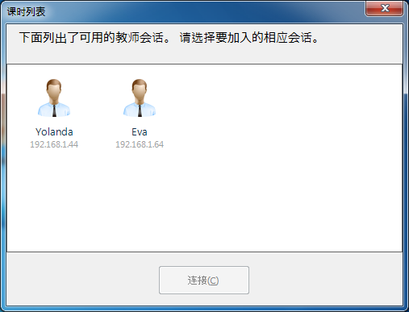

如果您是首次连接到某教师，则必须等该教师批准您的请求后才能加入班级。教师可以接受您的连接请求，也可以拒绝。

如果教师接受您的连接请求，则系统通知图标会从未连接状态图标变成已连接状态图标，同时浮动工具栏中的大多数按钮都会变得可用。

如果教师拒绝您的连接请求，您会收到以下提示：“您选定的教师已拒绝您的连接。”

如果重新连接到之前连接过的教师，系统会自动接受您的连接请求。

**自动连接到教师：**

如果教师启动 极域电子教室软件软件，并执行“锁定”功能强制学生进行连接，则该班级模型中的学生都会直接连接到该教师。这种情况下，这些学生不能选择教师。

要断开与教师的连接的步骤：

1. 单击浮动工具栏中的“断开连接”按钮。
2. 弹出“课时列表”对话框时，您可以再次选择连接到某名教师。

|  |
| --- |
| 提示 |
| * 当教师锁定某个学生时，按钮就会变为无效状态，此时学生就不能断开与教师的连接。 |
| * 教师可以执行“锁定”功能来强制班级模型中的学生登录到该教师端，该情况下学生不能更换教师。 |

### 学生注册

当学生连接到教师端后，教师可以强制进行学生注册。学生注册时需要提供他们的相关信息。

当教师发起学生注册是，学生端的界面会自动弹出学生注册对话框。

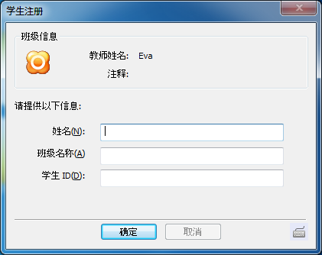

学生注册的具体步骤：

1. 在“学生注册”对话框输入姓名；
2. 在“学生注册”对话框输入班级名称；
3. 在“学生注册”对话框输入学生ID；
4. 点击“确定”按钮。

|  |
| --- |
| 提示 |
| * 教师选择强制执行“学生注册”流程时，学生的桌面背景会变为黑色。在“学生注册”流程结束前，学生无法执行任何操作。该流程结束后学生可返回原来的桌面，执行其它操作。 |

## 学生端功能介绍

### 举手

上课过程中，学生可以通过该功能向教师进行提问等操作。

举手具体步骤：

1. 单击学生端浮动工具栏的“举手”功能。

|  |
| --- |
| 提示 |
| * 您还可以通过按下键盘上的 Scroll Lock 功能键来执行举手功能。 Scroll Lock 功能键是软件中设置的默认热键。您随时可以使用此热键执行举手功能。 |

### 消息

上课期间，若学生想与教师进行交流或查看教师发来的消息，可以使用该功能。

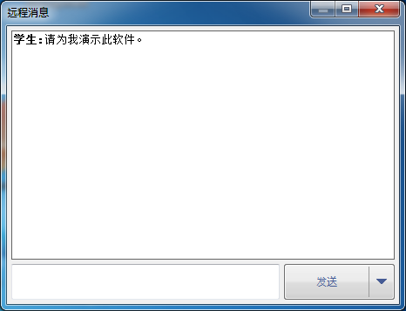

发送消息的步骤：

1. 单击学生端浮动工具栏中“消息”按钮；
2. 在输入框中键入文字；
3. 单击“发送”按钮。

|  |
| --- |
| 提示 |
| * 为了方便教师和学生使用，本软件在消息功能中设置了插入短语选项，该功能中内置了一些我们上课过程中的一些常用语句。 |
| * 教师禁止学生发送消息时，学生端“消息”按钮为灰色，不可以使用。 |

### 文件提交

学生可以向教师提交作业。

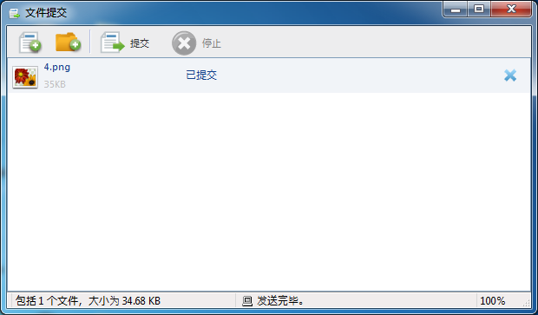

提交文件的步骤：

1. 在学生端浮动工具栏点击“文件提交”按钮；
2. 在弹出的“文件提交”对话框，单击添加文件或添加文件夹；
3. 重复步骤2直到添加完所有的文件和文件夹；
4. 等待教师的回馈，如果教师接受文件提交请求，文件会自动提交；如果教师拒绝，学生端会收到一条提示消息：“提交被拒绝！教师现在不希望您提交任何文件，请稍后提交。”。

教师可能会对每次可提交的文件的数量和大小进行限制。学生提交的文件不得超过教师设定的限额。若超过，会收到相应的提示。

在文件提交过程中，您可以点击按钮取消当前的文件传输。

### 查看教师提供的文件

在课堂中，您可以查看教师分发的文件。

查看文件的步骤：

1. 在学生端浮动工具栏，单击按钮；
2. 用于存放教师提供文件的文件夹会自动打开。

### 屏幕广播

教师选择在全屏模式下进行广播教学时，学生端会全屏接收教师屏幕，如下图所示，在屏幕上方会出现浮动工具栏。

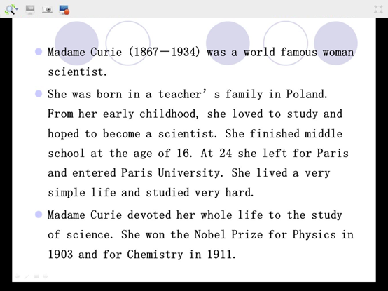

在广播教学模式下，学生可以进行如下操作：

**更改查看模式**

用于更改学生端查看教师端屏幕的方式，基于数字语音系统有3种查看模式可供选择。

**1、自动对焦**

焦点随着鼠标移动的一种查看模式。

**2、平移**

用手拖动显示区域的一种查看模式。该模式可以与鸟瞰图一同使用，在鸟瞰图中会显示学生机屏幕显示的是整个教师机屏幕的哪一块区域。

**3、缩放显示**

缩放显示是极域数字语音系统默认的查看模式，是屏幕始终显示整个区域的一种查看模式。

**拍照**

用于保存当前屏幕，保存的照片格式为JPEG。

**屏幕录制**

可供学生录制教师屏幕广播的内容，可供课后查看和复习。默认保存的视频格式为ASF。

|  |
| --- |
| 提示 |
| * 教师可以设置在广播教学时，学生端处于全屏模式还是窗口模式。 |
| * 如果教师在选择窗口模式下开始屏幕广播，学生可以单击C:\Users\wyy\Documents\Tencent Files\841177824\Image\0B7MC2@QBPX[4`$BT1@`361.jpg切换模式。 |

### 学生演示

如果教师选择某个同学进行演示，接收演示学生的窗口与屏幕广播时相同。

|  |
| --- |
| 提示 |
| * 在学生演示过程中，教师可以监看，控制，或与学生共享该学生桌面。 |

### 共享白板

教师通过共享白板将画面共享给学生，同时，教师可以邀请你在相同画布上进行绘制或让你单独进行绘制。



使用绘图工具

1. 单击“工具”按钮；
2. 单击选择使用工具，各工具的用途如下：

打开鸟瞰图并拖拽画布。

选择一块区域并进行旋转。

填充前景色。

在画布中插入文字。

使用背景色擦除选中部分。

吸取颜色。

插入图片作为前景。

截屏工具。

使用画笔的步骤：

1. 单击“笔”按钮；
2. 选中画笔进行绘制。

使用图形工具的步骤：

1. 单击“图形”按钮；
2. 选中图形进行绘制。

保存画布的步骤：

1. 单击“保存”按钮。

### 抢答竞赛

当教师发起抢答竞赛功能时，你的屏幕上会弹出抢答器按钮，第一个抢答到的学生进行答题，并有机会获得奖章。

回答抢答题的步骤：

1. 倾听教师的问题；
2. 教师开始答题后，单击屏幕上抢答按钮；
3. 抢答成功后，自动打开麦克风进行回答；
4. 回答后教师进行手动评分。

回答输入答案问题的步骤：

1. 倾听教师的问题；
2. 教师开始答题后，屏幕上出现答题输入框，输入答案；
3. 软件会自动匹配教师设置的答案进行评分。

回答演示问题的步骤：

1. 倾听教师的问题；
2. 教师开始答题后，单击屏幕上抢答按钮；
3. 抢答成功后，自动将抢答到的学生画面演示给其他学生；
4. 回答后教师进行手动评分。

### 讨论

在上课时，教师可以安排学生进行分组讨论或主题讨论。这样学生就可以通过文本工具与同组中的其他学生进行讨论。

#### 分组讨论

教师在上课时，可以组织学生进行分组讨论，分组的规则由教师来定，教师启动分组讨论后，学生端界面如下图所示：

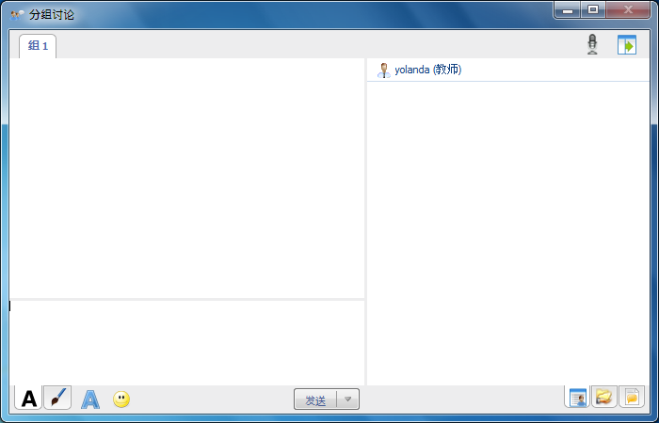

分组讨论的操作步骤：

1. 学生在对话框内编辑好自己所要发送的内容；

**文字编辑状态**：

更改消息字体：学生可以对文字的字体、字形、大小、颜色等方面进行设置；

插入表情：学生可以在讨论过程中插入表情；

**绘图状态：**

字体大小：学生可以根据自己的需要对画笔的粗细进行设置；

橡皮擦：学生可以选择橡皮擦的大小，或者直接选择全部清除；

撤销：撤销上一步操作；

重做：恢复上一步操作；

颜色：学生可以根据自己的而需要选择合适的颜色；

选择背景：共有空白和大中小三种网格可选；

1. 点击“发送”键即能发送给该组的其他成员；
2. 分组讨论面板的右侧有3种不同的视图：聊天成员视图、共享文件视图、聊天记录视图。

**聊天成员视图**

在该视图下，学生能看到自己所在组的其他成员。

**共享文件视图**

在该视图下，学生可以找到教师共享的文件，双击可以直接打开该文件。

**聊天记录视图**

在该视图下，学生可以查看以前的聊天记录。

|  |
| --- |
| 提示 |
| * 当教师在某个分组中共享文件后，学生可以查看或下载共享文件。 |
| * 学生可以点击“发送”旁的下拉箭头，选择“发送”的热键。 |

#### 主题讨论

教师发起主题讨论活动，建立多个讨论主题供学生选择。此时，学生端界面如下图所示：

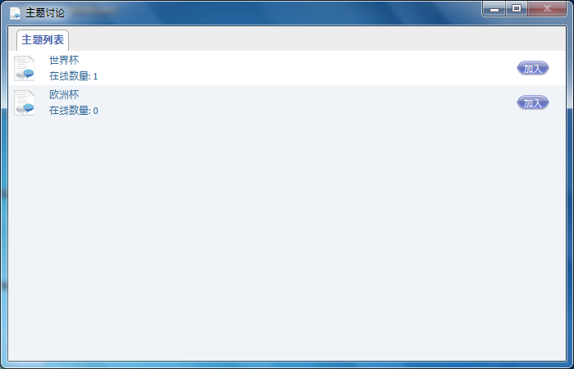

学生选择自己喜欢的主题，点击“加入”，选择主题后，学生端界面如下图，学生利用该界面与其他成员讨论学习。

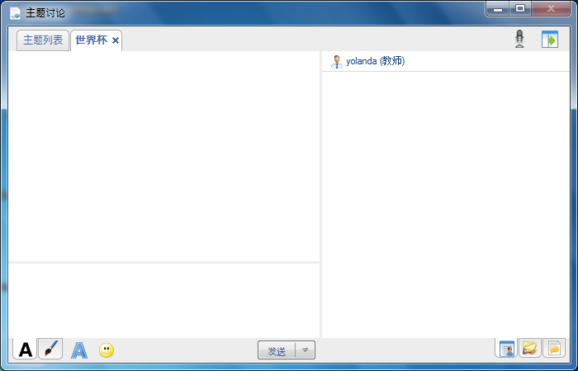

重选讨论主题的步骤：

1. 在“主题讨论”对话框中，单击“主题列表”选项卡；
2. 选择主题，单击“加入”。

分组讨论的操作步骤：

1. 学生在对话框内编辑好自己所要发送的内容；

**文字编辑状态**：

更改消息字体：学生可以对文字的字体、字形、大小、颜色等方面进行设置；

插入表情：学生可以在讨论过程中插入表情；

**绘图状态：**

字体大小：学生可以根据自己的需要对画笔的粗细进行设置；

橡皮擦：学生可以选择橡皮擦的大小，或者直接选择全部清除；

撤销：撤销上一步操作；

重做：恢复上一步操作；

颜色：学生可以根据自己的而需要选择合适的颜色；

选择背景：共有空白和大中小三种网格可选；

1. 点击“发送”键即能发送给该组的其他成员；
2. 分组讨论面板的右侧有3种不同的视图：聊天成员视图、共享文件视图、聊天记录视图。

**聊天成员视图**

在该视图下，学生能看到自己所在组的其他成员。

**共享文件视图**

在该视图下，学生可以找到教师共享的文件，双击可以直接打开该文件。

**聊天记录视图**

在该视图下，学生可以查看以前的聊天记录。

|  |
| --- |
| 提示 |
| * 当教师在某个分组中共享文件后，学生可以查看或下载共享文件。 |
| * 每个学生同一时间只可以参加一项主题讨论。 |

### 分组教学

通过分组教学，组长可以在各个组内运行屏幕广播、学生演示等功能，以丰富教学活动，增强学生之间的相互交流。

教师启动“分组教学”功能，学生的计算机上就会显示“分组教学”弹出窗口。

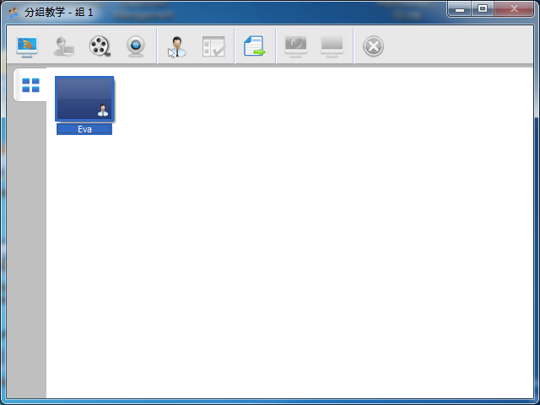

教师启动分组教学之后，教师和组长将会在“分组教学”对话框中看到一个工具栏。组长均可执行下列功能。

 向组成员广播教师的屏幕。

 向教师和其他组成员显示某位组成员的屏幕。

 向组成员显示媒体文件。

 向组成员广播视频直播播放。

 监控某个组成员。

 向组成员发送远程命令。

 向组成员发送文件。

 使组成员黑屏安静。

 取消黑屏安静。

 停止当前功能。

要在组中启动功能，请执行以下操作：

1. 单击功能栏上的功能按钮。

要在组中停止功能，请执行以下操作：

1. 单击功能栏上的按钮。

|  |
| --- |
| 提示 |
| * 只有组长可以使用上述功能。 |
| * 如果教师在某个组中启动某项功能后，该组的组长也会跟其他组员一样接收该功能。 |

### 考试

在上课期间，您可以参与教师发起的课堂考试。完整的课堂考试由以下步骤组成：

1. 教师准备试卷。
2. 教师分发试卷。
3. 学生答题。
4. 学生向教师提交试卷。
5. 教师阅卷并分发试卷。
6. 学生查看分数以及教师提供的其它信息。

#### 准备试卷

试卷中通常包含试题组和试题。试题组可将多个试题分组，以方便学生解答。试题分为四种类型。

**单选题：**客观题，只有一个正确答案。

**多选题：**客观题，有一个或多个正确答案。

**判断题：**客观题，判断命题是“对”还是“错”。

**论述题：**主观题，学生需要用一段自己的话表述自己的答案。

**填空题：**填空题 ，在各个空白处填写正确的词语或句子。

#### 分发试卷

开始考试前，您需要从教师处获取试卷。要获取试卷，您无需做任何事情。只需原地就坐，等待老师给您发放试卷。在试卷分发过程中，桌面上会显示几个有关试卷分发状态的提示。收到试卷后不能立即开始答题，必须等教师发出“开始考试”命令。

#### 答题

教师启动考试后，试题即会显示在计算机上，计时器会自动开始倒计时，这时您就可以开始答题了。

要开始答题，请执行下列操作：

1. 在“考试”对话框中，浏览到一个试题。
2. 在答题区域，选择您认为正确的答案。
3. 拖动“考试”对话框右侧的滚动条滚动试卷。
4. 重复步骤1 、 2 和 3，直到答完所有试题。

|  |
| --- |
| 提示 |
| * 论述题必须输入文本内容。 |
| * 填空题需要在空白处填上单词或句子。 |

#### 提交试卷

答完所有试题后，即可向教师提交试卷。提交试卷后您就不能更改试卷内容了。

要提交试卷，请执行下列操作：

1. 回答所有试题。
2. 单击页面底部的**提交**按钮。
3. 在弹出的确认对话框中选择**是**。

|  |
| --- |
| 提示 |
| * 考试时间到时，试卷会自动提交。 |

#### 教师阅卷

对于客观题，教师可以判改试卷并评分；对于论述题，教师还可以添加评语，对答案提出改进意见。教师还可以提供论述题的答题要点或标准答案。

#### 查看教师提供的阅卷信息

完成考试后，您需要等待一段时间，以便教师阅卷并返回试卷。

要查看阅卷信息，请执行下列操作：

1. 教师返回试卷后，您的计算机桌面上会自动显示一个 Html 页面。
2. 您可以查看试卷的各种信息，其中包括：

* 总分
* 每道试题的分值和得分（显示在每道试题的右侧）
* 每道客观题的正确答案以及相应的教师评语

|  |
| --- |
| 提示 |
| * 教师的评语显示为红色。正确答案显示为蓝色。论述题没有固定答案。 |
| * 本软件会自动保存教师返回的试卷，试卷存储在根目录为 Documents\Classroom Management by Mythware\Quiz\Paper 的文件夹中。 |

### 答题卡考试

教师开始考试后，学生端弹出如下图所示的对话框：

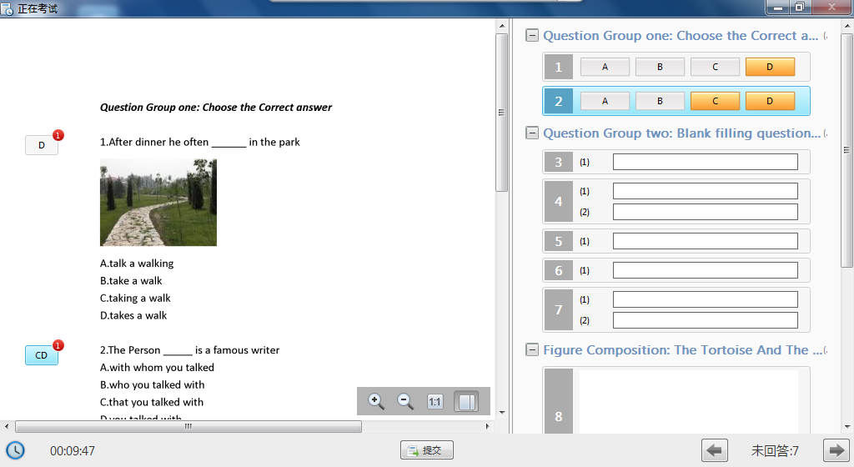

回答多选题的步骤：

1. 单击以选择某选项；
2. 再次单击取消选择该选项。

回答判断题的步骤：

1. 单击 √ 或 × 来选择答案；
2. 再次单击取消选择该选项。

回答填空题的步骤：

1. 在输入框中输入答案。

回答论述题的步骤：

1. 在输入框中输入答案。

回答手写题的步骤：

1. 利用提供的绘制工具在输入框中绘制答案。

单击按钮提交答案。

### 调查

在上课中，教师可以组织“调查”。

开始答题的步骤：

1. 在答题区域，选中答案；
2. 单击“提交”按钮。

随堂小考结束后，正确答案会显示在学生端桌面上。

|  |
| --- |
| 提示 |
| * 时间用完时，系统会自动提交学生的答案。 |
| * 随堂小考只能有一个试题，具有两种题型，多选题和判断题。 |
| * 如果试题设有正确答案，那么考试结束后学生端界面会显示正确答案；如果随堂小考的目的只是为了调查，则不会显示正确答案。 |

# 

# 版权和最终用户许可协议

本软件受版权法和国际条约条款的保护。南京多维信联科技有限公司拥有并保留与本软件相关的所有权利、资格和利益，其中包括所有版权、专利权、商业秘密权、商标和其它知识产权。您确认拥有、安装或使用本软件并不意味着我们将本软件的任何知识产权转让给您，您不会获得本软件的任何所有权（本协议中已明确规定的除外）。您同意本软件和文件的任何副本包含的所有权声明与本软件和文件中出现的所有权声明相同。

您不得以任何形式出租、租赁、出让或者转售本软件。您不得允许第三方通过时间共享、服务部门或者其它安排因为使用本软件或者本软件的功能获益，除非本软件的适用价格列表、采购订单或者产品包装中指定了相关使用。您不得转让根据本协议授予您的任何权利。您不得对本软件进行反向工程、反编译或反汇编，除非相应法律明确禁止这些限制。您不得根据整个软件或者软件的一部分修改或者创建衍生作品。您不得复制本软件或者文件。您不得删除本软件的任何所有权声明或商标。南京多维信联科技有限公司保留这里没有明确规定的所有权利，还保留在提前进行书面通知的情况下定期进行审核的权利，以验证本协议条款的遵守情况。

# 客户支持

本软件技术支持小组随时欢迎您提出自己的问题、意见和建议。

如果您在使用软件的过程中遇到任何困难，可考虑首先与当地经销商联系，他们有时可以更快地解决问题。

本软件中包含相关电话、传真和电子邮件信息。

传真：025-66987898

电话：025-66987899 技术部分机号612/617/620/633

邮箱：[support@mythware.net](mailto:support@mythware.net)

网站：[www.mythware.net](http://www.mythware.net)

呼叫技术支持部门的时候请开启本软件，这有助于更快更好地解决问题。支持代表可能会要求您提供下列信息：

1. 购买产品的时间。
2. 经销商名称。
3. 操作系统的版本。